**МИНОБРНАУКИ РОССИИ**

**Санкт-Петербургский государственный**

**электротехнический университет**

**«ЛЭТИ» им. В.И. Ульянова (Ленина)**

**Кафедра математического обеспечения и применения ЭВМ**

**КУРСОВАЯ РАБОТА**

**по дисциплине «Алгоритмы и структуры данных»**

Тема: **Динамическое кодирование и декодирование по Хаффману**

|  |  |  |
| --- | --- | --- |
| Студент гр. 8381 |  | Муковский Д.В. |
| Преподаватель |  | Жангиров Т.Р. |

Санкт-Петербург

2019

# ЗАДАНИЕ

# на курсовую работу

|  |  |  |
| --- | --- | --- |
| Студент Муковский Д.В. | | |
| Группа 8381 | | |
| Тема работы: Динамическое кодирование и декодирование по Хаффману | | |
| Исходные данные: необходимо выполнить визуализацию двух алгоритмов: динамического кодирования и декодирования по Хаффману. Должны быть реализована возможность пошагово выполнения алгоритмов. | | |
| Содержание пояснительной записки:  «Содержание», «Введение», «Задание», «Описание программы», «Теоретические положения», «Демонстрация», «Заключение», «Список использованных источников». | | |
| Предполагаемый объем пояснительной записки:  Не менее 20 страниц. | | |
| Дата выдачи задания: | | |
| Дата сдачи реферата: | | |
| Дата защиты реферата: | | |
| Студент |  | Муковский Д.В. |
| Преподаватель |  | Жангиров Т.Р. |

# Аннотация

В ходе выполнения курсовой работы была разработана программа с GUI, позволяющая визуализировать динамические алгоритмы кодирования и декодирования по Хаффману с возможностью пошагового выполнения: доступны шаги как вперед, так и назад. Созданная программа обладает следующей функциональностью: пользователь может алгоритм из двух предложенных, файл, содержащий входную строку для выполнения алгоритма, а также режим его выполнения.

# Summary

During the course of the course work, a program was developed with a GUI that allows you to visualize dynamic Huffman coding and decoding algorithms with the possibility of step-by-step execution: steps are available both forward and backward. The created program has the following functionality: the user can choose from two proposed algorithms, a file containing the input string to execute the algorithm, as well as the mode of its execution.

# Содержание

|  |  |  |
| --- | --- | --- |
|  | Введение | 6 |
| 1. | Задание | 7 |
| 2. | Описание программы | 8 |
| 2.1. | Описание интерфейса пользователя | 8 |
| 2.2. | Описание основных методов для бинарного дерева | 9 |
| 2.3. | Описание реализации алгоритмов кодирования и декодирования | 9 |
| 2.4. | Описание методов демонстрации | 11 |
| 2.5. | Описание реализации пошагового режима | 11 |
| 3 | Теоретические положения работы | 13 |
| 3.1. | Адаптивный алгоритм Хаффмана | 13 |
| 3.2. | Правила кодирования | 13 |
| 3.3. | Правила декодирования | 14 |
| 4 | Демонстрация | 15 |
| 4.1 | Вид программы | 15 |
| 4.2 | Демонстрация алгоритма кодирования | 15 |
| 4.3 | Демонстрация алгоритма декодирования | 18 |
|  | Заключение  Список использованных источников | 20  21 |
|  | Приложение А. Исходный код программы. main.c | 22 |
|  | Приложение Б. Исходный код программы. bintree.h | 23 |
|  | Приложение В. Исходный код программы. decodingandcodinghuufmanalgorithm.h | 25 |
|  | Приложение Г. Исходный код программы. mainwindow.h | 26 |
|  | Приложение Д. Исходный код программы. infoaboutalgorithm.h | 29 |
|  | Приложение Е. Исходный код программы. instruction.h | 30 |
|  | Приложение Ж. Исходный код программы bintree.cpp | 31 |
|  | Приложение И. Исходный код программы. decodingandcodinghuufmanalgorithm.cpp | 36 |
|  | Приложение К. Исходный код программы. mainwindow.cpp | 42 |
|  | Приложение Л. Исходный код программы. instructiom.cpp | 53 |
|  | Приложение М. Исходный код программы. infoaboutalgorithm.cpp | 54 |
|  | Приложение Н. Исходный код программы. infoaboutalgorithm.ui | 55 |
|  | Приложение П. Исходный код программы. mainwindow.ui  Приложение Р. Исходный код программы. adaptivehuffmancodinganddecoding.pro  Приложение С. Исходный код программы. mainwindow.ui | 59  62  63 |

# ВВЕДЕНИЕ

Целью работы является реализация и демонстрация алгоритмов динамического кодирования и декодирования по Хаффману. Программа должна обладать возможностью пошагового выполнения с графической визуализацией каждого шага, функцией считывания из файла входной строки и записью в файл результата. Разработка программы велась на базе операционной системы Windows в интегрированной среде разработки *QtCreator*. Для создания графической оболочки были использованы стандартные библиотеки данного фреймворка. Бинарное дерево, которое визуализировалось, было реализовано в классе *BinTree*. Алгоритмы по кодированию и декодированию были написаны в функциональном стиле. Для вывода необходимой пользователю информации были реализованы классы окон ­ *InfoAboutAlgorithm* и *Instruction*.

# Задание

Необходимо продемонстрировать алгоритмы кодирования и декодирования.

Демонстрация должна:

1. Быть подробной и понятной (в том числе сопровождаться пояснениями);
2. Иметь возможность выполнения программы в пошаговом режиме;
3. Иметь возможность быть использованной в обучающих целях.

# 2. Описание программы

## 2.1. Описание интерфейса пользователя

Интерфейс программы разделен на четыре части: панель ввода данных; кнопки отвечающие за выполнение программы; сцена, на которой изображается дерево и поле вывода результата. Основные виджеты и их назначение представлены в табл. 1.

Таблица 1 – Основные виджеты интерфейса

|  |  |  |
| --- | --- | --- |
| Класс объекта | Название виджета | Назначение |
| QMenu | menuInfo | Кнопка меню информации |
| QComboBox | comboBox | Поле со списком выбора алгоритма |
| QLineEdit | inputStr | Поле ввода входной строки |
| QPushButton | startCodingButton | Запуск алгоритма в моментальном режиме |
| QPushButton | stepByStepStart | Запуск алгоритма в пошаговом режиме |
| QPushButton | readBit | Считывание бита в пошаговом режиме декодирования |
| QPushButton | addElement | Добавление нового узла в бинарное дерево в пошаговом режиме |
| QPushButton | upgradeTree | Упорядочивание бинарного дерева в пошаговом режиме |
| QPushButton | saveButton | Кнопка сохранения результата в файл |
| QPushButton | prevStep | Возврат к предыдущему шагу |
| QPushButton | readFileButton | Кнопка считывания строки из файла |
| QGraphicsView | graphicView | Поле, где дерево визуализируется |
| QTextBrowser | answer | Поле вывода результата |

## 2.2. Описание основных методов для бинарного дерева

Для реализации бинарного дерева была написана структура *Node*, описывающая один узел дерева и класс *BinTree*, хранящий корень дерева. Основные методы класса *BinTree* представлены в табл. 2.

Таблица 5 – Основные методы класса *BinTree*

|  |  |
| --- | --- |
| Метод | Назначение |
| bool needUpdateTree(); | Возвращает true или false в зависимости от того, нужно ли упорядочить дерево. |
| void getZeroNode(Node* tree, Node*& node) *const;* | Находит нулевой элемент |
| bool findNodeSymb(Node* tree, Node*& nodeSymb, char symb,bool& flag) *const*; | Находит элемент по символу, который уже есть в дереве, иначе возвращает false |
| int getMaxTreeDepth(Node* node) *const* | Возвращает максимальную глубину |
| Node* getRoot() *const*; | Возвращает корень дерева |
| void freeMem(Node* node = *nullptr*); | Метод высвобождение памяти для деструктора |
| void setOrdinaryNodeColor(Node* tree); | Метод установки всех флагов окраски в положение false |
| BinTree* copyTree(BinTree* tree); | Метод копирования дерева |
| void swapNodesForOrdering(); | Метод, меняющий два узла местами для упорядочивания |

## 

## 2.3. Описание реализации алгоритмов кодирования и декодирования

Алгоритмы кодирования и декодирования были написаны в функциональном стиле. Основные функции, реализующие алгоритм кодирования представлены в табл.3.

Таблица 3 – Функции для реализации алгоритма кодирования

|  |  |
| --- | --- |
| Функция | Назначение |
| int* codeOfNode(Node *node, int *n); | Проходит от корня к нулевому элементу и записывает код |
| void reverseCode(int* code, int codeSize); | Реверсирует полученный код |
| void addCodeToOut(std::string& outp,std::string& resultCode, int codeSize, int* symbCode, char byte, bool flag) | Записывает код элемента в выходную строку |
| void addAsciiToOut(std::string& outp,std::string& resultCode, int byte) | В случае, если элемент новый записывает ASKII код символа |
| Node* addSymbol(char symbol, Node** zeroNode); | Добавляет escape-символ и новый узел в дерево |
| void recalculationNodeValue(Node*currNode); | Пересчитывает вес узлов для всех предков текущего узла. |
| void encode(char* input, std::string& output, int inputSize, BinTree* tree,std::string& resultCode); | Полностью выполняет алгоритм кодирования |
| void addNewNode(BinTree* tree,Node*& zeroNode,char symbol,std::string& output,std::string& resultCode) | Добавляет следующий символ в строку, используется для пошагового режима |

Функции для реализации алгоритма декодирования представлены в табл. 4.

Таблица 4 – Функции для реализации алгоритма кодирования

|  |  |
| --- | --- |
| Функция | Назначение |
| bool decode(char* input, std::string& output, int inputSize, BinTree* tree,std::string& resultCode) | Полностью выполняет алгоритм декодирования |

Окончание таблицы 4

|  |  |
| --- | --- |
| bool readCurNode(char* input,int& currentInputLen,int inputLen,std::string& output,std::string& resultCode,Node*& curNode,BinTree* tree, int& diffCurrentInLen) | Считывает символ и записывает его в выходную строку |
| void readOneBit(Node*& curNode,std::string& output,char* input,int& currentInputLen) | Считывает 1 бит и переходит к следующему узлу |
| char readByte(char* input,int& curIndex, int inputSize,std::string& output) | Считывает 1 байт и записывает в выходную строку |

## 2.4. Описание методов демонстрации

Все методы визуализации располагаются в классе *mainwindow*. Ниже перечислены основные из них представлены в табл. 5.

Таблица 5 – методы для визуализации дерева

|  |  |
| --- | --- |
| Метод | Назначение |
| void MainWindow::updateScene(); | Обновляет текущую сцену |
| DrawNode(Node * n,int maxdepth,int depth,int x,int y); | Рекурсивно рисует дерево |
| void MainWindow::setOrdinaryMode(); | Возвращает программу в стартовый режим |
| void MainWindow::setStepEncodeMode() | Устанавливает программу в пошаговый режим кодирования |
| void MainWindow::setUpgrTreeMode(); | Устанавливает программу в пошаговый режим упорядочивания дерева |
| void MainWindow::setReadBitMode(); | Устанавливает программу в пошаговый режим считывания бита |

## 2.5. Описание реализации пошагового режима

Пошаговый режим был реализован следующим образом: были созданы 3 поля главного окна, а именно 3 списка, первый запоминал все какой именно шаг был предыдущим, второй запоминал деревья, а третий выходную строку на каждом шаге. Когда пользователь нажимал шаг назад, программа восстанавливала из списка предыдущие состояния 3 данных полей. В случае, если шагов вперед становилось больше пяти, тогда состояния из списков, которые были запомнены первыми - удалялись. Таким образом программа в случае выполнения на большом количестве входных данных не засоряла память.

# 3. Теоретические положения работы

**3.1 Адаптивный алгоритм Хаффмана**

Адаптивный алгоритм Хаффмана является модификацией обычного алгоритма Хаффмана сжатия сообщений. Он позволяет не передавать таблицу кодов и ограничиться одним проходом по сообщению, как при кодировании, так и при декодировании. Суть адаптивного алгоритма состоит в том, что при каждом сопоставлении символу кода изменяется внутренний ход вычислений так, что в следующий раз этому же символу может быть сопоставлен другой код, т.е. происходит адаптация алгоритма к поступающим для кодирования символам.

В адаптивном алгоритме сжатия Хаффмана используется упорядоченное бинарное дерево. Бинарное дерево называется упорядоченным, если его узлы могут быть перечислены в порядке не убывания веса. Перечисление узлов происходит по ярусам снизу-вверх и слева-направо в каждом ярусе. Узлы, имеющие общего родителя, находятся рядом на одном ярусе.

**3.2. Правила кодирования**

1. Элементы входного сообщения считываются побайтно.

2. Если входной символ присутствует в дереве, в выходной поток записывается код, соответствующий последовательности нулей и единиц, которыми помечены ветки дерева, при проходе от корня дерева к данному листу. Вес данного листа увеличивается на 1. Веса узлов-предков корректируются. Если дерево становится неупорядоченным - упорядочивается.

3. Если очередной символ, считанный из входного сообщения при сжатии, отсутствует в дереве, в выходной поток записывается набор нулей и единиц, которыми помечены ветки бинарного дерева при движении от корня к escape-символу, а затем 8 бит *ASCII*-кода нового символа. В дерево вместо escape-символа добавляется ветка: родитель, два потомка. Левый потомок становится escape-символом, правый - новым добавленным в дерево символом. Веса узлов-предков корректируются, а дерево при необходимости упорядочивается.

**3.3 Правила декодирования**

1. Элементы входного сообщения считываются побитно.

2. Каждый раз при считывании 0 или 1 происходит перемещение от корня вниз по соответствующей ветке бинарного дерева Хаффмана, до тех пор, пока не будет достигнут какой-либо лист дерева.

3. Если достигнут лист, соответствующий символу, в выходное сообщение записывается *ASCII-*код данного символа. Вес листа увеличивается на 1, веса узлов-предков корректируются, дерево при необходимости упорядочивается.

4. Если же достигнут escape-символ, из входного сообщения считываются 8 следующих бит, соответствующих *ASCII*-коду нового символа. В выходное сообщение записывается *ASCII*-код данного символа. В дерево добавляется новый символ, веса узлов-предков корректируются, затем при необходимости производится его упорядочивание.

# 4. демонстрация

## 4.1. Вид программы

Программа запускается в полноэкранном режиме и представляет собой окно с графическим интерфейсом. Вид программы после запуска представлен на рис. 2.

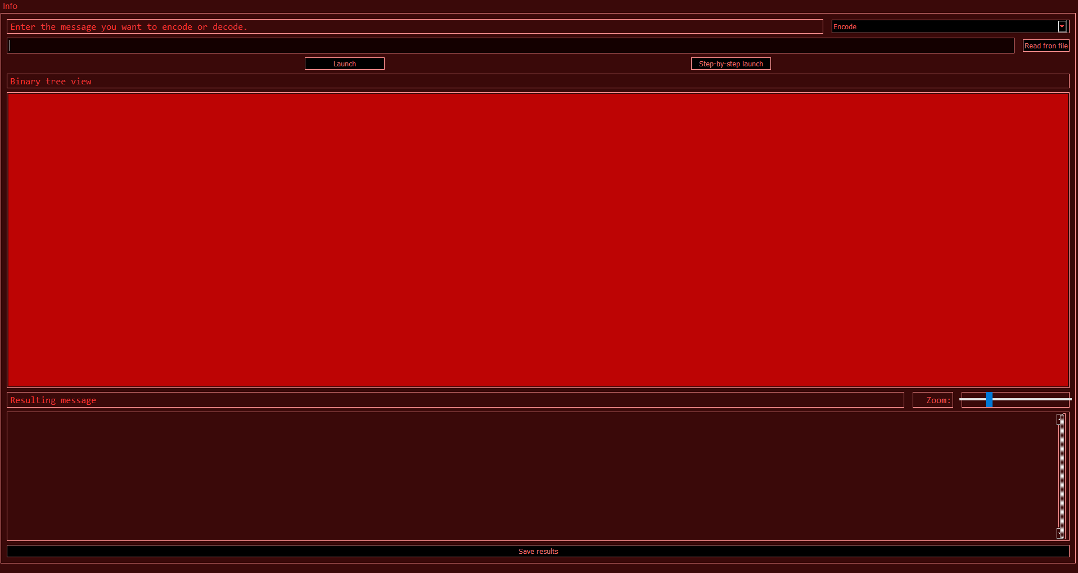

Рисунок 2 – Вид программы после запуска

В данном окне пользователь может выбрать алгоритм, считать входную строку из файла и запустить программу в двух режимах исполнения.

## 4.2. Демонстрация алгоритма кодирования

На рис.3 представлен вид программы после моментального выполнения алгоритма динамического кодирования Хаффмана.

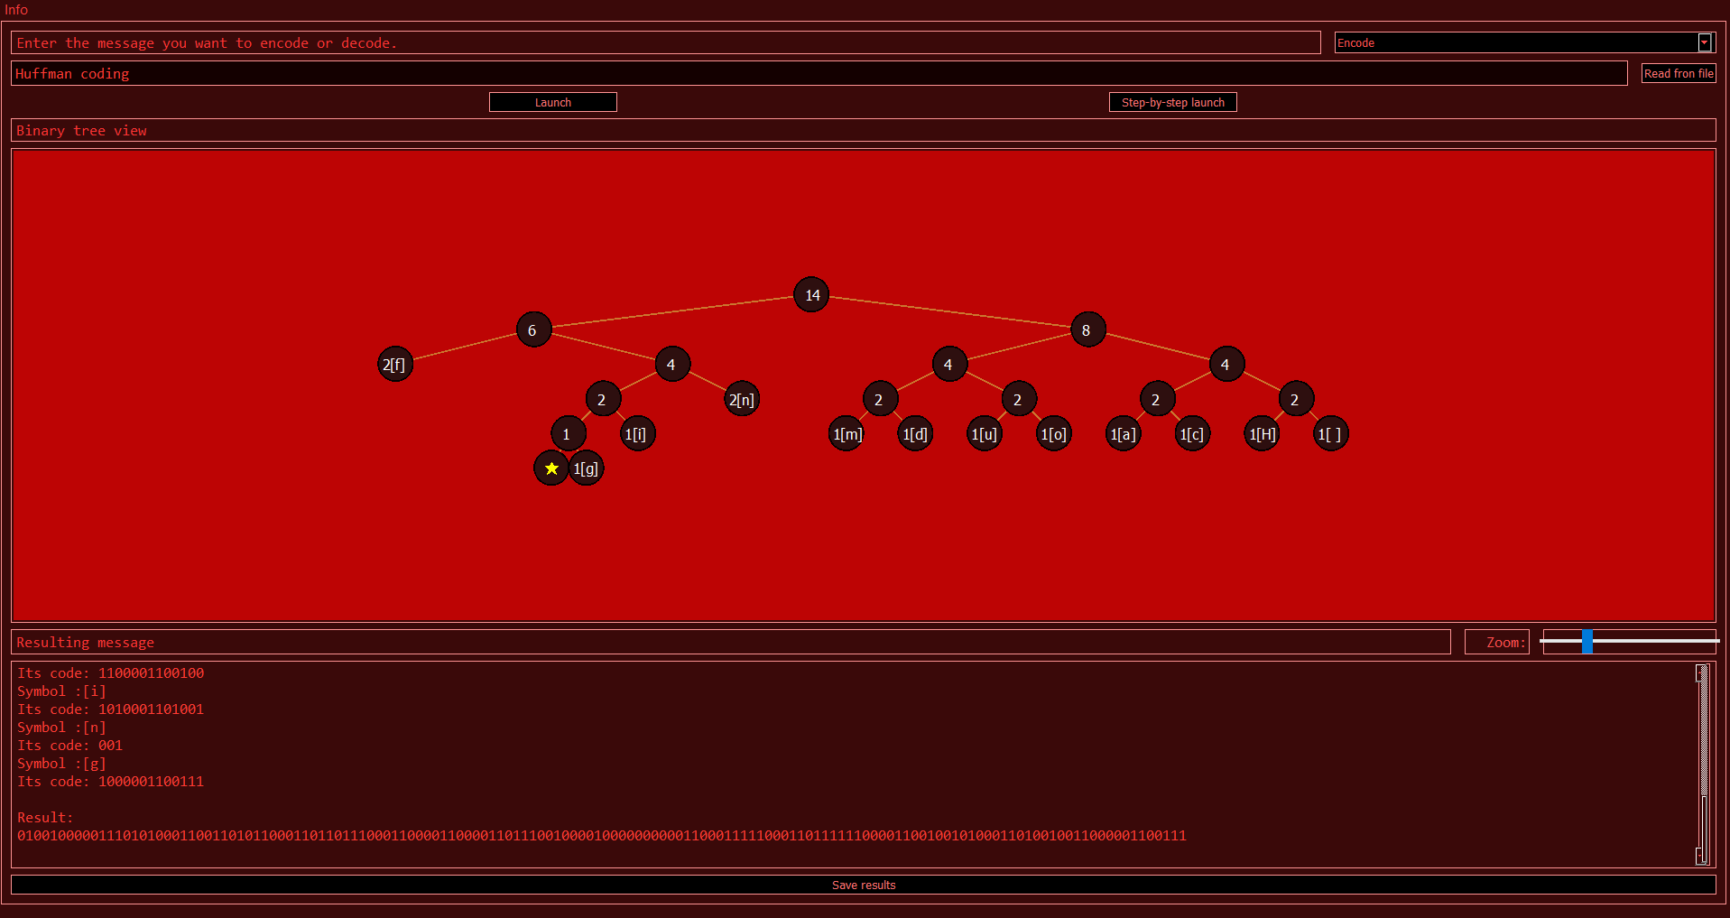

Рисунок 3 – Программа после моментального кодирования сообщения

После выполнения пользователю предоставляется возможность сохранить результирующую строку с промежуточными выводами в файл.

На рис. 4 представлен вид программы в пошаговом режиме после добавления нового элемента.

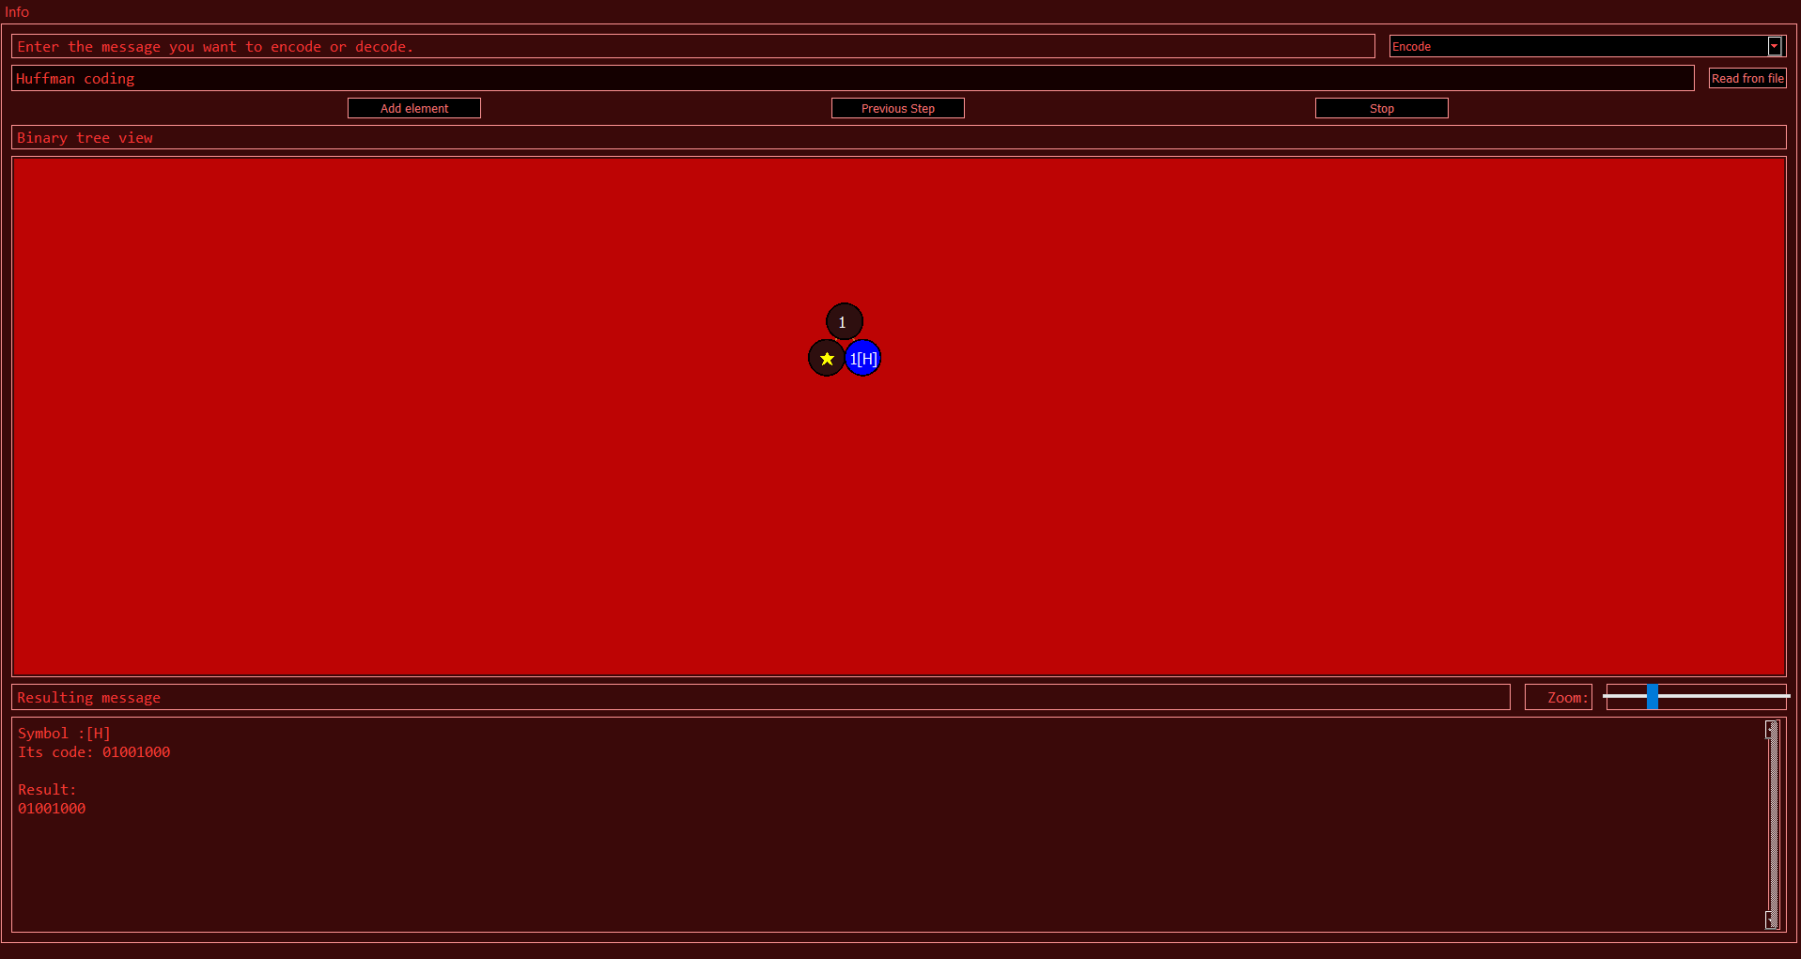

Рисунок 4 – дерево после добавления нового элемента

Последний добавленный элемент, в нашем случае самый первый, выделен синим цветом. Промежуточные выводы также обновлены.

На рис. 5 и 6 представлены виды программы до упорядочивания дерева и после соответственно.

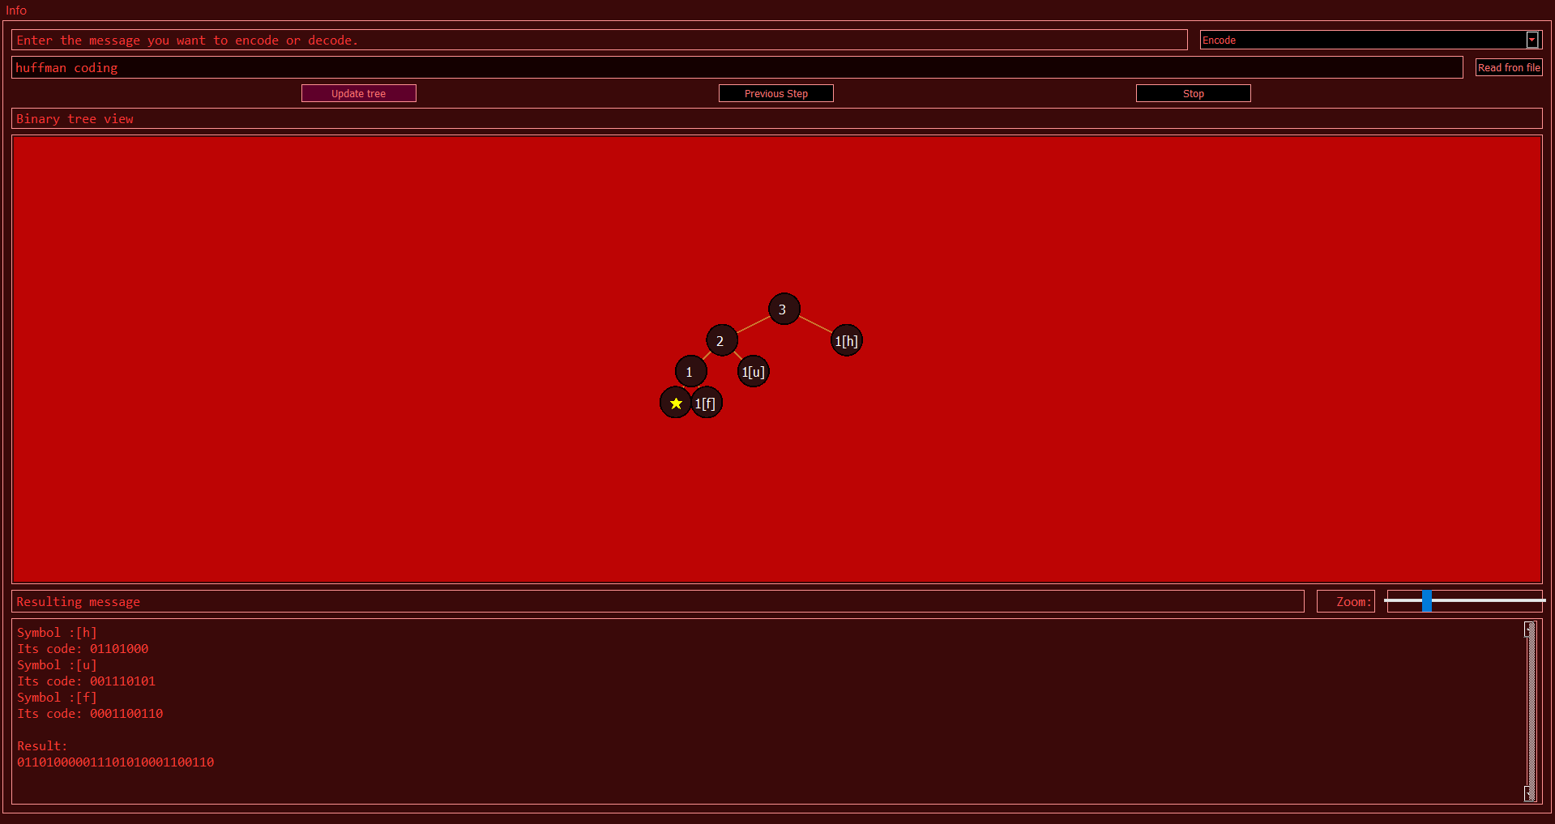

Рисунок 5 – Дерево до упорядочивания

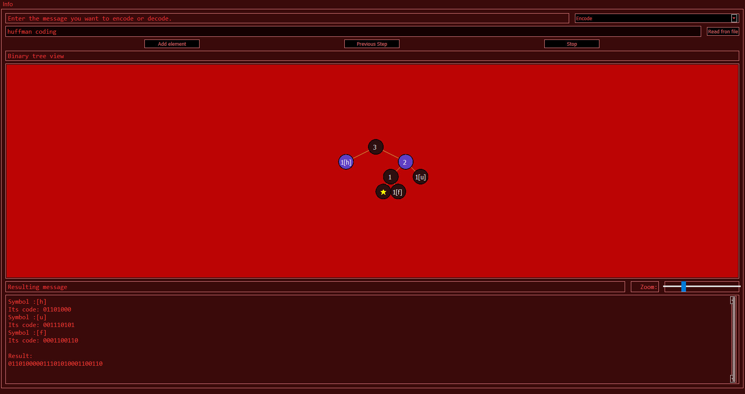

Рисунок 6 – Дерево после упорядочивания

Узлы дерева, которые поменялись местами выделяются фиолетовым цветом. Промежуточные выводы при этом никак не обновляются.

**4.3. Демонстрация алгоритма декодирования**

На рис.7 представлен вид программы после моментального выполнения алгоритма динамического декодирования Хаффмана.

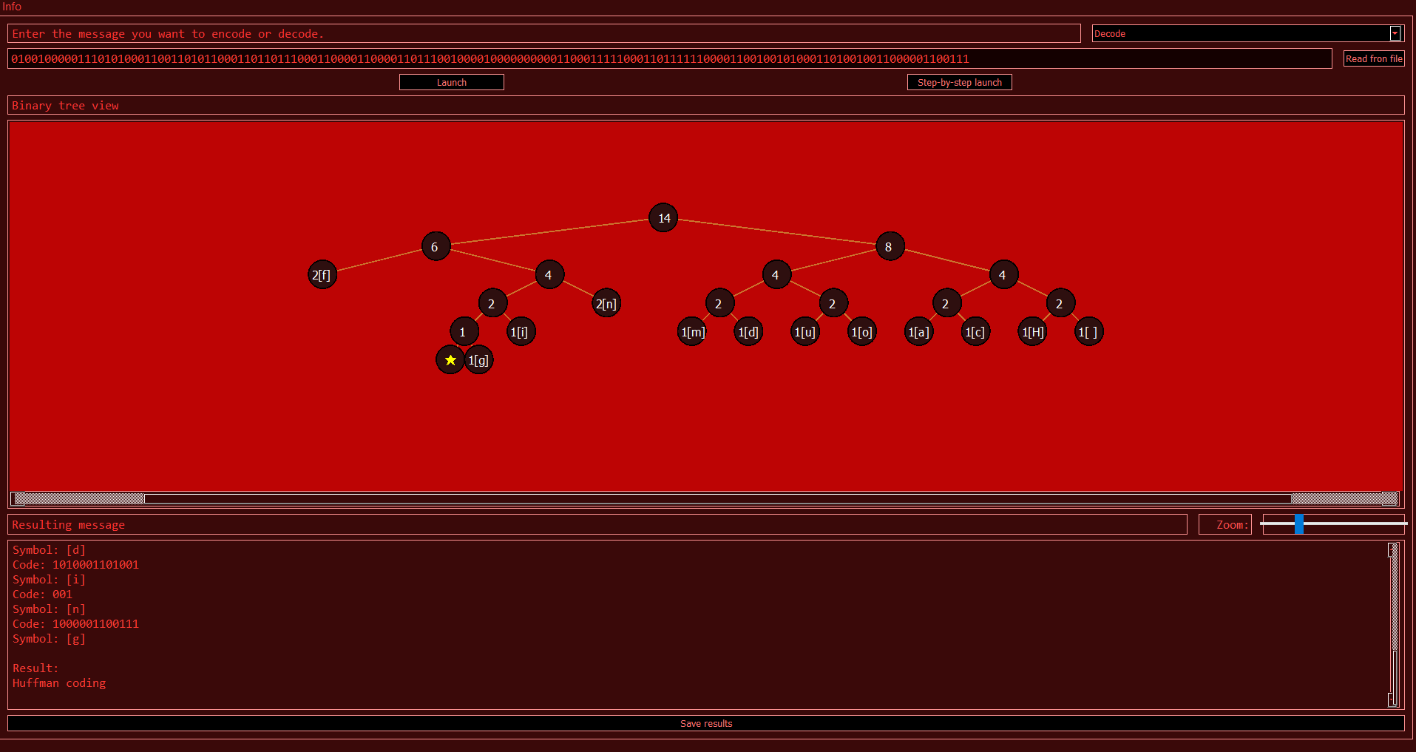

Рисунок 7 – Программа после моментального декодирования кода

После выполнения пользователю также предоставляется возможность сохранить выходную строку в файл.

На рис. 8 представлен вид программы в пошаговом режиме во время считывания очередного бита из входного кода.

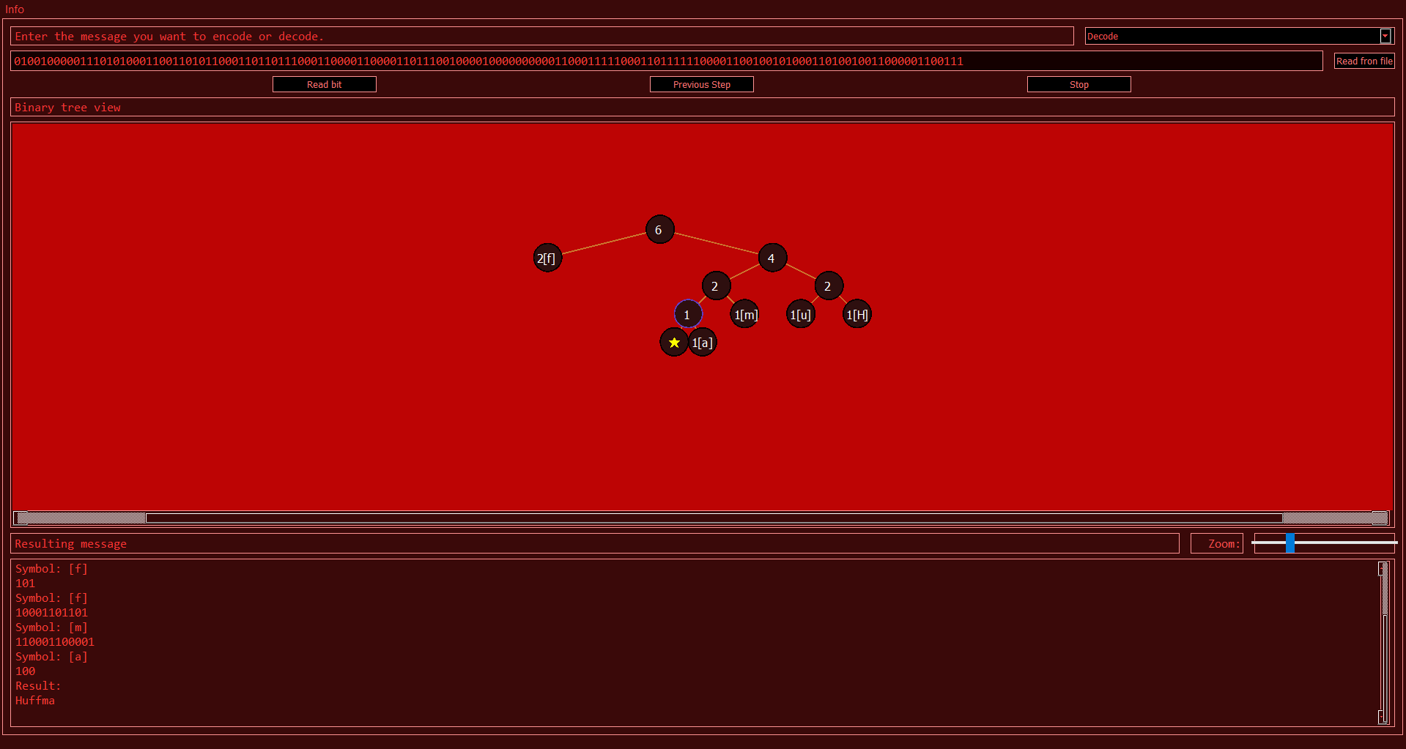

Рисунок 8 – Считывание бита во время декодирования

Текущий считанный бит подсвечивает синим контуром текущий узел дерева, на котором остановился алгоритм. Данный шаг выполняется до тех пор, пока очередной считанный бит не приведет к листу дерева. В случае если строка закончилась и текущий элемент не лист, то программа обрывается с предупреждающим окном.

Шаги добавления и упорядочивания дерева аналогично выглядят как в алгоритме кодирования и представлены на рис.4, 5 и 6.

# Заключение

В ходе выполнения курсовой работы была разработана программа, которая обладает следующей функциональностью: выполнением алгоритма Хаффмана динамического декодирования и кодирования в двух режимах: моментальном и пошаговом. Данные, по которым выполняется алгоритм можно ввести разными способами. Все операции в пошаговом режиме сопровождаются соответствующей цветовой маркировкой, пошаговым выводом и указанием, что в данный момент делает алгоритм. В ходе работы возникали сложности с созданием корректного возврата к предыдущему шагу, также возникали сложности с реализацией шага вперед, а именно: какой период выполнения алгоритма считать за один шаг. Результативную программу можно использовать в обучающих целях, для изучения алгоритмов Хаффмана.

# Список использованных источников

1. Bjarne Stroustrup. A Tour of C++. М.: Addison-Wesley, 2018. 217 с.
2. Макс Шлее. Qt5.10. Профессиональное программирование на C++. M.: BHV-СПб, 2018, 513 c.
3. Труды Международного симпозиума «Надежность и качество», 2015, том 1/ Кудрина М.А., Кудрин К.А., Дегтярева О.А., Сопченко Е.В. СПб.: Издательство, 2015. 134 с.
4. Перевод и дополнение документации QT // CrossPlatform.RU. URL: <http://doc.crossplatform.ru/>
5. Adaptive Huffman Coding. URL: https://www2.cs.duke.edu/csed/curious/compression/adaptivehuff.html (дата обращения: 15.12.2019).
6. Qt Documentation // Qt. URL: <https://doc.qt.io/qt-5/index.html>(дата обращения: 15.12.2019).

# Приложение а.

# Исходный код программы. main.c

#include "mainwindow.h"

#include <QApplication>

int main(int argc, char *argv[])

{

QApplication a(argc, argv);

MainWindow w;

w.show();

return a.exec();

}

# Приложение б Исходный код программы. Bintree.h

#ifndef BINTREE_H

#define BINTREE_H

#include <memory>

#include <iostream>

#include <string>

#include <QString>

#include <sstream>

#include <QVector>

#include <QQueue>

#include <algorithm>

#define INVALID -1 */\** *setted* *as* *the* *symbol* *of* *the* *non-leaf* *nodes* *\*/*

#define HOW_MANY_POSSIBLE_SYMBOLS 256 */\** *how* *many* *possible* *symbols* *\*/*

*struct* Node{

Node *left = *nullptr*;

Node *right =*nullptr*;

Node *parent;

int value;

bool isZero;

char symbol;

bool isRoot;

bool isLeaf;

int level = 1;

bool isLast;

bool isHere;

bool isSwapped;

};

*class* BinTree{

*private*:

Node* root = *nullptr*;

Node* firstSwap = *nullptr*;

Node* secondSwap = *nullptr*;

QVector<Node*> makeArray();

void swapNodes();

Node* copyRoot(Node* tree, Node*parent) ;

Node* copyNode(Node* node);

*public*:

BinTree(){

root = *new* Node;

root->isZero = *true*;

root->isRoot = *true*;

root->isLeaf = *true*;

root->isSwapped = *false*;

root->isLast = *false*;

root->isHere = *true*;

root->parent = *nullptr*;

root->left = *nullptr*;

root->right = *nullptr*;

root->symbol = '\n';

root->value = 0;

}

~BinTree(){

*this*->freeMem(root);

}

bool needUpdateTree();

void getCurNode(Node* tree,Node*& curNode) *const*;

void getZeroNode(Node* tree, Node*& node) *const*;

bool findNodeSymb(Node* tree, Node*& nodeSymb, char symb,bool& flag) *const*;

int getMaxTreeDepth(Node* node) *const*;

Node* getRoot() *const*;

void freeMem(Node* node = *nullptr*);

void setOrdinaryNodeColor(Node* tree);

BinTree* copyTree(BinTree* tree);

void swapNodesForOrdering();

};

void recalculationNodeValue(Node* node);

#endif *//* *BINTREE_H*

# Приложение в исходный код программы. decodingandcodinghuufmanalgorithm.h

#ifndef DECODINGANDCODINGHUUFMANALGORITHM_H

#define DECODINGANDCODINGHUUFMANALGORITHM_H

#include "bintree.h"

*//Node\** *getTreeFromSymbol(unsigned* *char* *symbol,* *Symbol* *\*\*symbols);*

void reverseCode(int *code,int codeSize);

int* codeOfNode(Node *node, int *n);

Node* addChild(Node *parent, bool isZero, bool isRoot, char symbol, int value, bool isLast);

Node* addSymbol(char symbol, Node** zeroNode);

void addCodeToOut(std::string&outp,std::string& resultCode,int codeSize,int*symbCode, char byte,bool flag);

void addAsciiToOut(std::string&outp,std::string& resultCode,int byte);

void encode(char* input, std::string& output, int inputSzie,BinTree* root,std::string& resultCode);

void addNewNode(BinTree* tree,Node*& zeroNode,char symbol,std::string& output,std::string& resultCode);

bool decode(char* input, std::string& output, int inputSize, BinTree* tree,std::string& resultCode);

char readByte(char* input,int& curIndex, int inputSize,std::string& output);

void readOneBit(Node*& curNode,std::string& output,char* input,int& currentInputLen);

bool readCurNode(char* input,int& currentInputLen,int inputLen,std::string& output,std::string& resultCode,Node*& curNode,BinTree* tree,int& diffCurrentInLen);

#endif *//* *DECODINGANDCODINGHUUFMANALGORITHM_H*

# приложение г исходный код программы. mainwindow.h

#ifndef MAINWINDOW_H

#define MAINWINDOW_H

#include <QMainWindow>

#include <QObject>

#include <QMessageBox>

#include <QDebug>

#include <QString>

#include <QFileDialog>

#include <QGraphicsItem>

#include <QtGui>

#include <QDialog>

#include <QColorDialog>

#include <QString>

#include <QDebug>

#include <QPainter>

#include <QComboBox>

#include <QLabel>

#include <QPushButton>

#include <QFile>

#include <QWidget>

#include <QVBoxLayout>

#include <QPushButton>

#include <QLabel>

#include <QLineEdit>

#include <QGroupBox>

#include <QRadioButton>

#include <QTextEdit>

#include <QEventLoop>

#include <QTimer>

#include <QColor>

#include <QDebug>

#include <QGraphicsView>

#include <QFormLayout>

#include <QScrollBar>

#include "decodingandcodinghuufmanalgorithm.h"

#include <fstream>

#include "infoaboutalgorithm.h"

#include "instruction.h"

#define RUSSIAN "АБВГДЕЁЖЗИЙКЛМНОПРСТУФХЦЧШЩЪЫЬЭЮЯабвгдеёжзийклмнопрстуфхцчшщъыьэюя"

QT_BEGIN_NAMESPACE

*namespace* Ui { *class* MainWindow; }

QT_END_NAMESPACE

*class* MainWindow : *public* QMainWindow

{

Q_OBJECT

*public*:

MainWindow(QWidget *parent = *nullptr*);

~*MainWindow*();

*private* slots:

void on_startCodingButton_clicked();

void on_stepByStepStart_clicked();

void on_stopButton_clicked();

void on_readFileButton_clicked();

void on_saveButton_clicked();

void on_addElement_clicked();

void on_upgradeTree_clicked();

void on_prevStep_clicked();

void on_readBit_clicked();

void on_addElemDecode_clicked();

void on_horizontalSlider_sliderMoved(int position);

void on_actionAbout_algorithm_triggered();

void on_actionInstruction_triggered();

*private*:

Ui::MainWindow *ui;

QGraphicsScene *mainGraphicsScene;

char* input;

int currentInputLen = 0;

int inputLen = 0;

std::string output;

std::string resultCode;

std::string realOutput;

QString answ;

QPen pen;

QColor color;

QBrush brush;

QFont font;

QScrollBar* scrollBar;

int algorithm;

*enum* {*decoding* = 0,*coding* = 1};

BinTree* tree;

Node* curNode;

Node* zeroNode;

void setMode(bool isMode);

void DrawNode(Node* n, int maxdepth, int depth = 0, int x = 0, int y = 0);

void updateScene();

bool readInput(bool isAlg);

void setStepEncodeMode();

void setOrdinaryMode();

void setAddElemDecodeMode();

void setReadBitMode();

void setUpgrTreeMode();

void freeSteps();

void allClear();

bool decodeCheck(QString code);

void setLogs(std::string output,std::string resultCode );

QString deleteSpaces(QString& str);

*enum* {*upgTree* = 0,*addSymb*=1,*readBit*=2 , *addEl*=3};

int maxTreeArrayLen = 0;

QVector <BinTree*> treeArray;

QVector <int> isPrevStep;

QVector <int> diffInputLen;

QVector <std::string> stepCode;

QVector <std::string> stepOutput;

QString inputString;

InfoAboutAlgorithm* infoForm1;

Instruction* infoForm2;

};

bool checkRussian(QString str);

#endif *//* *MAINWINDOW_H*

# приложение д исходный код программы. Infoaboutalgorithm.h

#ifndef INFOABOUTALGORITHM_H

#define INFOABOUTALGORITHM_H

#include <QWidget>

*namespace* Ui {

*class* InfoAboutAlgorithm;

}

*class* InfoAboutAlgorithm : *public* QWidget

{

Q_OBJECT

*public*:

*explicit* InfoAboutAlgorithm(QWidget *parent = *nullptr*);

~*InfoAboutAlgorithm*();

*private*:

Ui::InfoAboutAlgorithm *ui;

};

#endif *//* *INFOABOUTALGORITHM_H*

# приложение е исходный код программы. instruction.h

#ifndef INSTRUCTION_H

#define INSTRUCTION_H

#include <QWidget>

*namespace* Ui {

*class* Instruction;

}

*class* Instruction : *public* QWidget

{

Q_OBJECT

*public*:

*explicit* Instruction(QWidget *parent = *nullptr*);

~*Instruction*();

*private*:

Ui::Instruction *ui;

};

#endif *//* *INSTRUCTION_H*

# приложение Ж исходный код программы. binTree.cpp

#include "bintree.h"

int BinTree::getMaxTreeDepth(Node* tree) *const*{

*if*(tree == *nullptr*) *return* 0;

*else*{

int lDepth = *this*->getMaxTreeDepth(tree->left);

int rDepth = *this*->getMaxTreeDepth(tree->right);

*if* (lDepth > rDepth) *return*(lDepth + 1);

*else* *return*(rDepth + 1);

}

}

QVector<Node*> BinTree::makeArray(){

QQueue<Node*> queue;

QVector<Node*> result ;

queue.enqueue(root);

*for*(;;){

Node* current = queue.dequeue();

(result).push_back(current);

*if* (current->left==*nullptr* && current->right == *nullptr* && queue.size()==0){

*break*;

}

*if* (current->right!=*nullptr*){

queue.enqueue(current->right);

current->right->level = current->level +1;

}

*if* (current->left!=*nullptr*){

queue.enqueue(current->left);

current->left->level = current->level +1;

}

}

std::reverse( result.begin(), result.end());

*return* result;

}

Node* BinTree::copyNode(Node* node_) {

Node* node = *new* Node;

node->isZero = node_->isZero;

node->isRoot = node_->isRoot;

node->isLeaf = node_->isLeaf;

node->isSwapped = node_->isSwapped;

node->isLast = node_->isLast;

node->symbol = node_->symbol;

node->value = node_->value;

node->isHere = node_->isHere;

*return* node;

}

void BinTree::freeMem(Node* tree){

*if*(!tree)

*return*;

*if* (tree->right)

*this*->freeMem(tree->right);

*if* (tree->left)

*this*->freeMem(tree->left);

*delete* tree;

*return*;

}

Node* BinTree::getRoot() *const*{

*return* root;

}

void recalculationNodeValue(Node*currNode){

*while*(!(currNode->isRoot)){

(currNode->value)++;

currNode = currNode->parent;

}

*if* (currNode->isRoot)

(currNode->value)++;

}

Node* BinTree::copyRoot(Node* node, Node* parent) {

*if* (node == *nullptr*)

*return* *nullptr*;

Node* newnode = copyNode(node);

*if*(node!=parent)

newnode->parent = parent;

newnode->left = copyRoot(node->left,newnode);

newnode->right = copyRoot(node->right,newnode);

*return* newnode;

}

BinTree* BinTree::copyTree(BinTree* tree){

Node* newroot = copyRoot(tree->root,tree->root);

BinTree* newTree = *new* (BinTree);

newTree->root = newroot;

newTree->firstSwap = *nullptr*;

newTree->secondSwap = *nullptr*;

*return* newTree;

}

bool BinTree::needUpdateTree(){

QVector<Node*> arr;

Node* first;

Node* second;

int i =0;

first = *nullptr*;

second = *nullptr*;

arr= *this*->makeArray();

int min=0;

bool flag = *false*;

*for* (i =0;i<arr.size();i++){

min = arr[i]->value;

*for* (int j = i+1;j<arr.size()-1;j++){

*if*(arr[j]->value<min){

first = arr[i];

flag = *true*;

*break*;

}

}

*if* (flag)*break*;

}

*if*(!first)*return* *false*;

int fir = i;

int max = first->value;

*for*(i = fir+1;i<arr.size();i++){

*if* (arr[i]->value<max){

min = arr[i]->value;

second = arr[i];

*break*;

}

}

*if*(!second)*return* *false*;

*for*(i = fir+1;i<arr.size();i++){

*if* (max>arr[i]->value && min>=arr[i]->value){

min = arr[i]->value;

second = arr[i];

}

}

*if*(!second)*return* *false*;

firstSwap = first;

secondSwap = second;

*return* *true*;

}

void BinTree::getZeroNode(Node* tree,Node*& zeroNode) *const*{

*if* (tree == *nullptr*)

*return*;

*if* (tree->isZero){

zeroNode = tree;

*return*;

}

getZeroNode(tree->left, *zeroNode*);

getZeroNode(tree->right, *zeroNode*);

*return*;

}

void BinTree::getCurNode(Node* tree,Node*& curNode) *const*{

*if* (tree == *nullptr*)

*return*;

*if* (tree->isHere){

curNode = tree;

*return*;

}

getCurNode(tree->left, *curNode*);

getCurNode(tree->right, *curNode*);

*return*;

}

bool BinTree::findNodeSymb(Node* tree, Node*& nodeSymb, char symb,bool& flag) *const*{

*if* (nodeSymb)

*return* flag;

*if* (tree == *nullptr*)

*return* flag;

*if* (tree->symbol == symb ){

nodeSymb = tree;

flag = *true*;

*return* flag;

}

findNodeSymb(tree->left, *nodeSymb*,symb,*flag*);

findNodeSymb(tree->right, *nodeSymb*,symb,*flag*);

*return* flag;

}

void BinTree::swapNodesForOrdering() {

firstSwap->isSwapped = *true*;

secondSwap->isSwapped = *true*;

int diff = firstSwap->value-secondSwap->value;

*if* (firstSwap==secondSwap) *return*;

*if* (firstSwap->parent!=secondSwap->parent){

*if* (firstSwap->parent->left == firstSwap) {

firstSwap->parent->left = secondSwap;

}

*else* {

firstSwap->parent->right = secondSwap;

}

*if* (secondSwap->parent->left == secondSwap) {

secondSwap->parent->left = firstSwap;

}

*else* {

secondSwap->parent->right = firstSwap;

}

Node* temp = firstSwap->parent;

firstSwap->parent = secondSwap->parent;

secondSwap->parent = temp;

Node* s2=secondSwap->parent;

Node *s1=firstSwap->parent;

*while*(!(s2->isRoot)){

(s2->value)-=diff;

s2 = s2->parent;

}

*while*(!(s1->isRoot)){

(s1->value)+=diff;

s1 = s1->parent;

}

}

*else* {

*if* (firstSwap->parent->left ==firstSwap){

firstSwap->parent->left = secondSwap;

secondSwap->parent->right = firstSwap;

}

*else*{

firstSwap->parent->right = secondSwap;

secondSwap->parent->left = firstSwap;

}

}

firstSwap = *nullptr*;

secondSwap = *nullptr*;

*return*;

}

void BinTree::setOrdinaryNodeColor(Node* tree){

*if*(!tree)

*return*;

*if* (tree->isLast){

tree->isLast = *false*;

}

*if* (tree->isSwapped){

tree->isSwapped = *false*;

}

*if* (tree->isHere){

tree->isHere = *false*;

}

*if* (tree->right)

*this*->setOrdinaryNodeColor(tree->right);

*if* (tree->left)

*this*->setOrdinaryNodeColor(tree->left);

*return*;

}

# приложение и исходный код программы. decodingandcodinghuufmanalgorithm.cpp

#include "decodingandcodinghuufmanalgorithm.h"

void reverseCode(int* code, int codeSize) {

*if* (code == *nullptr*) {

*return*;

}

int* start = code;

int* end = code + (codeSize - 1);

*while* (start < end) {

int temp = *start;

*start = *end;

*end = temp;

start++;

end--;

}

}

int* codeOfNode(Node* node, int* n) {

Node* current = node;

int* code = *new* int[HOW_MANY_POSSIBLE_SYMBOLS * 2];

int i = 0;

*while* (!current->isRoot) {

Node* parent = current->parent;

code[i] = (parent->left == current) ? 0 : 1;

current = current->parent;

i++;

}

reverseCode(code, i);

*n = i;

*return* code;

}

Node* addChild(Node* parent, bool isZero, bool isRoot, char symbol, int value) {

Node* node = *new* Node;

node->isZero = isZero;

node->isRoot = isRoot;

node->isHere = *false*;

node->isLast = *false*;

node->isSwapped = *false*;

node->isLeaf = *true*;

node->parent = parent;

node->left = *nullptr*;

node->right = *nullptr*;

node->symbol = symbol;

node->value = value;

*return* node;

}

Node* addSymbol(char symbol, Node** zeroNode) {

Node* leftNode = addChild(*zeroNode, *true*, *false*, '\n', 0);

Node* rightNode = addChild(*zeroNode, *false*, *false*, symbol, 0);

(*zeroNode)->isZero = *false*;

(*zeroNode)->isLeaf = *false*;

(*zeroNode)->isLast = *false*;

(*zeroNode)->isSwapped = *false*;

(*zeroNode)->isHere = *false*;

(*zeroNode)->left = leftNode;

(*zeroNode)->right = rightNode;

*zeroNode = leftNode;

*return* rightNode;

}

*template* <*typename* T>

std::string NumberToString(T Number)

{

std::ostringstream ss;

ss << Number;

*return* ss.str();

}

void addCodeToOut(std::string& outp,std::string& resultCode, int codeSize, int* symbCode, char byte, bool flag) {

outp =outp+ "Symbol :["+byte+"]\nIts code: ";

*for* (int i = 0; i < codeSize; i++) {

outp += NumberToString(symbCode[i]);

resultCode += NumberToString(symbCode[i]);

}

*if* (flag){

addAsciiToOut(*outp*,*resultCode*,byte);

}

outp+="\n";

}

void addAsciiToOut(std::string& outp,std::string& resultCode, int byte) {

*for* (int i = 0; i < 8; i++) {

int some = byte;

some = some & 128;

(some == 128) ? outp += "1" : outp += "0";

(some == 128) ? resultCode += "1" : resultCode+= "0";

byte <<= 1;

}

}

void addNewNode(BinTree* tree,Node*& zeroNode,char symbol,std::string& output,std::string& resultCode){

Node* symbolTree = *nullptr*;

Node* newNode = *nullptr*;

bool flag = *false*;

*if*(tree->findNodeSymb(tree->getRoot(),*symbolTree*,symbol,*flag*)){

int codeSize;

int* symbolCode = codeOfNode(symbolTree, &codeSize);

addCodeToOut(*output*,*resultCode*, codeSize, symbolCode,symbol,*false*);

recalculationNodeValue(symbolTree);

*delete* symbolCode;

}

*else*{

int codeSize;

int* zeroCode = codeOfNode(zeroNode, &codeSize);

addCodeToOut(*output*,*resultCode*, codeSize, zeroCode,symbol,*true*);

newNode = addSymbol(symbol, &zeroNode);

recalculationNodeValue(newNode);

*delete* zeroCode;

}

*if* (!flag && newNode){

newNode->isLast = *true*;

}

*else* *if* (flag && symbolTree){

symbolTree->isLast = *true*;

}

}

void encode(char* input, std::string& output, int inputSize, BinTree* tree,std::string& resultCode) {

Node* zeroNode = tree->getRoot();

bool flag = *false*;

char currByte;

Node* newNode = *nullptr*;

Node* symbolTree = *nullptr*;

*for* (int i = 0; i < inputSize; i++) {

currByte = input[i];

symbolTree = *nullptr*;

flag = *false*;

*if* (tree->findNodeSymb(tree->getRoot(),*symbolTree*,currByte,*flag*)) {

int codeSize;

int* symbolCode = codeOfNode(symbolTree, &codeSize);

addCodeToOut(*output*,*resultCode*, codeSize, symbolCode,currByte,*false*);

recalculationNodeValue(symbolTree);

*while*(tree->needUpdateTree()){

tree->swapNodesForOrdering();

}

*delete* symbolCode;

}

*else* {

int codeSize;

int* zeroCode = codeOfNode(zeroNode, &codeSize);

addCodeToOut(*output*,*resultCode*, codeSize, zeroCode,currByte,*true*);

newNode = addSymbol(currByte, &zeroNode);

recalculationNodeValue(newNode);

*while*(tree->needUpdateTree()){

tree->swapNodesForOrdering();

}

*delete* zeroCode;

}

}

*if* (!flag && newNode){

newNode->isLast = *true*;

}

*else* *if* (flag && symbolTree){

symbolTree->isLast = *true*;

}

}

char readByte(char* input,int& curIndex, int inputSize,std::string& output){

int j =0;

int result = 0;

int multi = 128;

*for*(int i = curIndex; i<inputSize&&j<8;i++){

j++;

*if*(input[i]=='1'){

result+=multi;

output+="1";

}

*else*{

output+="0";

}

multi/=2;

}

curIndex+=8;

char symb = result;

*return* symb;

}

bool decode(char* input, std::string& output, int inputSize, BinTree* tree,std::string& resultCode){

Node* node = tree->getRoot();

Node* zeroNode;

int i =0;

char symb;

*while*(i!=inputSize){

node = tree->getRoot();

output +="Code: ";

*while*(!node->isLeaf && i<=inputSize){

*if* (input[i] == '0'){

node = node->left;

output+="0";

}*else* *if*(input[i] == '1'){

node = node->right;

output+="1";

}

*if* (i == inputSize) *return* *false*;

i++;

}

*if* (!node->isLeaf) *return* *false*;

*if* (node->isZero){

*if* (inputSize<i+8) *return* *false*;

symb = readByte(input,*i*,inputSize,*output*);

tree->getZeroNode(tree->getRoot(),*zeroNode*);

node = addSymbol(symb, &zeroNode);

recalculationNodeValue(node);

}

*else*{

symb = node->symbol;

recalculationNodeValue(node);

}

output= output+"\nSymbol: ["+symb+"]\n";

resultCode+=symb;

*while*(tree->needUpdateTree()){

tree->swapNodesForOrdering();

}

}

*return* *true*;

}

bool readCurNode(char* input,int& currentInputLen,int inputLen,std::string& output,std::string& resultCode,Node*& curNode,BinTree* tree, int& diffCurrentInLen){

char symb;

diffCurrentInLen = currentInputLen;

*if* (curNode->isZero){

*if* (inputLen<currentInputLen+8){

*return* *false*;

}

symb = readByte(input,*currentInputLen*,inputLen,*output*);

Node* zeroNode = *nullptr*;

tree->getZeroNode(tree->getRoot(),*zeroNode*);

curNode = addSymbol(symb, &zeroNode);

recalculationNodeValue(curNode);

int some = currentInputLen - diffCurrentInLen;

diffCurrentInLen = some;

}

*else*{

symb = curNode->symbol;

recalculationNodeValue(curNode);

diffCurrentInLen = 0;

}

output= output+"\nSymbol: ["+symb+"]\n";

resultCode+=symb;

*return* *true*;

}

void readOneBit(Node*& curNode,std::string& output,char* input,int& currentInputLen){

*if* (input[currentInputLen] == '0'){

curNode = curNode->left;

curNode->isHere = *true*;

output+="0";

}

*else*{

curNode = curNode->right;

curNode->isHere = *true*;

output+="1";

}

currentInputLen++;

*return*;

}

# приложение к исходный код программы. mainwindow.cpp

#include "mainwindow.h"

#include "ui_mainwindow.h"

#include <string>

MainWindow::MainWindow(QWidget *parent)

: QMainWindow(parent),

ui(*new* Ui::MainWindow),

mainGraphicsScene(*new* QGraphicsScene())

{

ui->setupUi(*this*);

ui->graphicsView->setScene(mainGraphicsScene);

*this*->setWindowTitle("HUFFMAN CODING/DECODING");

*this*->setWindowFlags(Qt::*CustomizeWindowHint*);

QMainWindow::showMaximized();

QColor color(203,119,47);

pen.setColor (color);

brush.setColor(color);

font.setFamily("Roboto");

pen.setWidth(3);

ui->horizontalSlider->setMinimum(1);

ui->horizontalSlider->setValue(2);

ui->horizontalSlider->setMaximum(5);

ui->graphicsView->resetTransform();

ui->graphicsView->scale(1.2/2,1.2/2);

ui->addElement->hide();

ui->upgradeTree->hide();

ui->prevStep->hide();

ui->stopButton->hide();

ui->comboBox->addItem("Encode");

ui->comboBox->addItem("Decode");

ui->readBit->hide();

ui->addElemDecode->hide();

scrollBar = ui->answer->verticalScrollBar();

ui->inputStr->setText("011010000011101010001100110101100011011011100011000011000011011100100001000000000011001001110001100101110000110001110100011011111101100000110100111010100001100111");

}

MainWindow::~*MainWindow*()

{

*delete* ui;

}

void MainWindow::updateScene(){

Node* root = tree->getRoot();

mainGraphicsScene->clear();

*if* (!root) *return*;

DrawNode(root,tree->getMaxTreeDepth(root));

}

void MainWindow::DrawNode(Node * n,int maxdepth,int depth,int x,int y){

*if* (n==*nullptr*) *return*;

int offset = pow(2,maxdepth+3)/pow(2,depth);

*if* (n->left)

mainGraphicsScene->addLine(x+32,y+32,x-offset+32,y+64+32,pen);

*if* (n->right)

mainGraphicsScene->addLine(x+32,y+32,x+offset+32,y+64+32,pen);

QColor color_c(46,15,15);

QColor colorSwap(96,63,196);

QBrush brush(color_c);

QPen pen(color,3);

*if* (n->isLast){

brush.setColor(Qt::*blue*);

mainGraphicsScene->addEllipse(x,y,64,64,pen,brush);

}

*else* *if* (n->isSwapped){

brush.setColor(colorSwap);

mainGraphicsScene->addEllipse(x,y,64,64,pen,brush);

}

*else* *if*(n->isHere){

pen.setColor(colorSwap);

mainGraphicsScene->addEllipse(x,y,64,64,pen,brush);

}

*else*{

pen.setColor(color);

brush.setColor(color_c);

mainGraphicsScene->addEllipse(x,y,64,64,pen,brush);

}

QGraphicsTextItem *numb = *new* QGraphicsTextItem();

numb->setDefaultTextColor(Qt::*white*);

numb->setPos(x+13,y+10);

QString textRes;

*if* (QChar(n->symbol)!='\n'){

numb->setPos(x,y+10);

textRes = QString::number(n->value)+"["+QChar(n->symbol)+"]";

}

*else* *if* (n->value==0){

numb->setDefaultTextColor(Qt::*yellow*);

textRes = "★";

}

*else*

textRes = QString::number(n->value);

numb->setPlainText(textRes);

numb->setScale(2);

mainGraphicsScene->addItem(numb);

DrawNode(n->left,maxdepth,depth+1,x-offset,y+64);

DrawNode(n->right,maxdepth,depth+1,x+offset,y+64);

}

bool MainWindow::decodeCheck(QString code){

QRegExp reg( "^(1*0*)*$" );

*return* reg.exactMatch(code);

}

QString MainWindow::deleteSpaces(QString& input){

QString out="";

*for* (*auto* i = 0;i < input.length();i++){

*if* (input[i]!=' ' && input[i]!='\n' && input[i]!='\t' )

out.push_back(input[i]);

}

*return* out;

}

bool MainWindow::readInput(bool isAlg){

inputString = ui->inputStr->text();

*if* (inputString.size()==0){

QMessageBox::critical(*this*,"ERROR!","No massage");

*return* *false*;

}

*if* (!isAlg){

inputString = deleteSpaces(*inputString*);

*if*(!decodeCheck(inputString)){

QMessageBox::critical(*this*,"ERROR!","Incorrect code");

*return* *false*;

}

}

*if* (checkRussian(inputString)){

QMessageBox::critical(*this*,"ERROR!","Text contains Russian");

*return* *false*;

}

int i;

inputLen = inputString.size();

input = *new* char[inputLen+1];

*for* (i =0;i<inputLen;i++){

input[i] = inputString[i].toLatin1();

}

input[inputLen] = '\0';

ui->inputStr->setText(inputString);

*return* *true*;

}

void MainWindow::on_startCodingButton_clicked()

{

int value = ui->comboBox->currentIndex();

allClear();

*if*(!value){

setOrdinaryMode();

*if* (!readInput(*true*)) *return*;

tree = *new*(BinTree);

encode(input, *output*, inputLen, tree,*resultCode*);

*delete*[] input;

tree->setOrdinaryNodeColor(tree->getRoot());

updateScene();

setLogs(output,resultCode);

ui->saveButton->show();

tree->freeMem(tree->getRoot());

}

*else*{

setOrdinaryMode();

*if*(!readInput(*false*)) *return*;

tree = *new*(BinTree);

*if*(!decode(input, *output*, inputLen, tree,*resultCode*)){

QMessageBox::critical(*this*,"ERROR!","Wrong code!");

on_stopButton_clicked();

*return*;

}

*delete*[]input;

tree->setOrdinaryNodeColor(tree->getRoot());

updateScene();

ui->saveButton->show();

setLogs(output,resultCode);

tree->freeMem(tree->getRoot());

}

}

void MainWindow::allClear(){

output.clear();

resultCode.clear();

ui->answer->clear();

mainGraphicsScene->clear();

}

void MainWindow::setReadBitMode(){

ui->readFileButton->setEnabled(*false*);

ui->inputStr->setEnabled(*false*);

ui->startCodingButton->hide();

ui->stepByStepStart->hide();

ui->addElement->hide();

ui->stopButton->show();

ui->upgradeTree->hide();

ui->prevStep->show();

ui->readBit->show();

ui->addElemDecode->hide();

ui->saveButton->hide();

}

void MainWindow::setAddElemDecodeMode(){

ui->readFileButton->setEnabled(*false*);

ui->inputStr->setEnabled(*false*);

ui->startCodingButton->hide();

ui->stepByStepStart->hide();

ui->addElement->hide();

ui->stopButton->show();

ui->upgradeTree->hide();

ui->prevStep->show();

ui->readBit->hide();

ui->addElemDecode->show();

ui->saveButton->hide();

}

void MainWindow::setOrdinaryMode(){

ui->readFileButton->setEnabled(*true*);

ui->inputStr->setEnabled(*true*);

currentInputLen = 0;

ui->startCodingButton->show();

ui->stepByStepStart->show();

ui->addElement->hide();

ui->readBit->hide();

ui->stopButton->hide();

ui->upgradeTree->hide();

ui->prevStep->hide();

ui->addElemDecode->hide();

ui->saveButton->show();

}

void MainWindow::setStepEncodeMode(){

ui->readFileButton->setEnabled(*false*);

ui->inputStr->setEnabled(*false*);

ui->startCodingButton->hide();

ui->stepByStepStart->hide();

ui->addElement->show();

ui->stopButton->show();

ui->upgradeTree->hide();

ui->prevStep->show();

ui->readBit->hide();

ui->saveButton->hide();

}

void MainWindow::setUpgrTreeMode(){

ui->upgradeTree->show();

ui->addElement->hide();

ui->readBit->hide();

ui->addElemDecode->hide();

}

void MainWindow::on_stepByStepStart_clicked()

{

currentInputLen = 0;

int value = ui->comboBox->currentIndex();

allClear();

*if*(!value){

*if* (!readInput(*true*)) *return*;

setStepEncodeMode();

tree = *new*(BinTree);

updateScene();

algorithm = *coding*;

}

*else*{

algorithm = *decoding*;

*if* (!readInput(*false*)) *return*;

setReadBitMode();

tree = *new*(BinTree);

updateScene();

curNode = tree->getRoot();

}

}

void MainWindow::on_stopButton_clicked()

{

setOrdinaryMode();

*if* (tree->getRoot())

tree->freeMem(tree->getRoot());

*delete*[]input;

*while* (!treeArray.isEmpty()){

treeArray.pop_back();

}

*while*(!isPrevStep.isEmpty()){

isPrevStep.pop_back();

}

*while*(!stepOutput.isEmpty()){

stepOutput.pop_back();

}

*while*(!stepCode.isEmpty()){

stepCode.pop_back();

}

*while* (!diffInputLen.isEmpty())

diffInputLen.pop_back();

maxTreeArrayLen = 0;

currentInputLen = 0;

ui->saveButton->show();

}

void MainWindow::on_readFileButton_clicked()

{

QString fileName = QFileDialog::getOpenFileName(*this*, tr("load"), QDir::homePath(), tr("*.txt"));

*if* (QString::compare(fileName, QString()) != 0)

{

std::ifstream f(qPrintable(fileName), std::ios::in);

std::string out;

getline(f, *out*);

f.close();

ui->inputStr->setText(QString::fromStdString(out));

}

}

bool checkRussian(QString string){

*static* QString russian =RUSSIAN;

foreach(*const* QChar & ch, russian) {

*if*(string.contains(ch)) {

*return* *true*;

}

}

*return* *false*;

}

void MainWindow::setLogs(std::string output,std::string resultCode ){

realOutput = output +"\nResult:\n"+resultCode+"\n";

answ = QString::fromStdString(realOutput);

ui->answer->setText(answ);

scrollBar->setValue(scrollBar->maximum());

}

void MainWindow::on_saveButton_clicked()

{

QString saveString = "Source string:\n\n"+inputString+"\n"+ui->answer->toPlainText();

*if* (ui->answer->toPlainText().isEmpty()){

QMessageBox::critical(*this*,"ERROR!","Nothing to save");

*return*;

}

QString filePath = QFileDialog::getSaveFileName(*this*, tr("save"), QDir::homePath(), tr("*.txt"));

*if* (QString::compare(filePath, QString()) != 0)

{

std::ofstream ff(qPrintable(filePath));

ff << qPrintable(saveString);

ff.close();

}

}

void MainWindow::freeSteps(){

BinTree* curr;

*while*(maxTreeArrayLen>=5){

curr = treeArray.last();

curr->freeMem(curr->getRoot());

treeArray.pop_back();

*if* (!stepCode.isEmpty())

stepCode.pop_back();

*if* (!stepOutput.isEmpty())

stepOutput.pop_back();

*if* (!isPrevStep.isEmpty())

isPrevStep.pop_back();

*if* (!diffInputLen.isEmpty())

diffInputLen.pop_back();

maxTreeArrayLen--;

}

}

void MainWindow::on_addElement_clicked()

{

freeSteps();

*if* (tree->needUpdateTree()){

setUpgrTreeMode();

*return*;

}

*if* (currentInputLen == inputLen){

QMessageBox::about(*this*,"","Message is encoded");

setOrdinaryMode();

ui->saveButton->show();

on_stopButton_clicked();

*return*;

}

BinTree* newTree = tree->copyTree(tree);

treeArray.push_front(newTree);

isPrevStep.push_front(*addSymb*);

stepOutput.push_front(output);

stepCode.push_front(resultCode);

maxTreeArrayLen++;

char symbol = input[currentInputLen++];

tree->getZeroNode(tree->getRoot(),*zeroNode*);

addNewNode(tree,*zeroNode*,symbol,*output*,*resultCode*);

setLogs(output,resultCode);

updateScene();

tree->setOrdinaryNodeColor(tree->getRoot());

*if* (tree->needUpdateTree()){

setUpgrTreeMode();

*return*;

}

}

void MainWindow::on_upgradeTree_clicked()

{

freeSteps();

*if* (!tree->needUpdateTree()){

*if* (algorithm == *coding*)

setStepEncodeMode();

*else*{

curNode = tree->getRoot();

curNode->isHere = *true*;

setReadBitMode();

}

*return*;

}

BinTree* newTree = tree->copyTree(tree);

treeArray.push_front(newTree);

isPrevStep.push_front(*upgTree*);

stepOutput.push_front("");

stepCode.push_front("");

diffInputLen.push_front(0);

maxTreeArrayLen++;

tree->swapNodesForOrdering();

updateScene();

tree->setOrdinaryNodeColor(tree->getRoot());

*if* (!tree->needUpdateTree()){

*if* (algorithm == *coding*)

setStepEncodeMode();

*else*{

curNode = tree->getRoot();

curNode->isHere = *true*;

setReadBitMode();

}

*return*;

}

}

void MainWindow::on_prevStep_clicked()

{

*if*(treeArray.isEmpty()){

QMessageBox::about(*this*,"","Only five steps back");

*return*;

}

BinTree* prevTree = treeArray.first();

tree->freeMem(tree->getRoot());

tree = prevTree;

maxTreeArrayLen--;

int diff = 0;

*if* (!diffInputLen.isEmpty()){

diff = diffInputLen.first();

diffInputLen.pop_front();

}

int prevStep = isPrevStep.first();

*switch* (prevStep) {

*case* 1:*//addSymb*

setStepEncodeMode();

currentInputLen--;

output = stepOutput.first();

resultCode = stepCode.first();

setLogs(output,resultCode);

*break*;

*case* 0:*//upgTree*

setUpgrTreeMode();

*break*;

*case* 2:*//readBit*

setReadBitMode();

currentInputLen-=diff;

output = stepOutput.first();

resultCode = stepCode.first();

tree->getCurNode(tree->getRoot(),*curNode*);

setLogs(output,resultCode);

*break*;

*case* 3:*//addEl*

setAddElemDecodeMode();

tree->getCurNode(tree->getRoot(),*curNode*);

currentInputLen-=diff;

output = stepOutput.first();

resultCode = stepCode.first();

setLogs(output,resultCode);

*break*;

}

updateScene();

isPrevStep.pop_front();

treeArray.pop_front();

stepOutput.pop_front();

stepCode.pop_front();

}

void MainWindow::on_readBit_clicked()

{

freeSteps();

*if* (currentInputLen == inputLen){

QMessageBox::about(*this*,"","Message is decoded");

setOrdinaryMode();

on_stopButton_clicked();

*return*;

}

*if* (curNode->isLeaf&&curNode->isZero&&curNode->isRoot){

setAddElemDecodeMode();

tree->setOrdinaryNodeColor(tree->getRoot());

*return*;

}

*if* (curNode->isLeaf){

setLogs(output,resultCode);

setAddElemDecodeMode();

*return*;

}

BinTree* newTree = tree->copyTree(tree);

treeArray.push_front(newTree);

isPrevStep.push_front(*readBit*);

stepOutput.push_front(output);

stepCode.push_front(resultCode);

maxTreeArrayLen++;

*if*(!curNode->isLeaf && currentInputLen<=inputLen){

tree->setOrdinaryNodeColor(tree->getRoot());

readOneBit(*curNode*,*output*,input,*currentInputLen*);

diffInputLen.push_front(1);

setLogs(output,resultCode);

updateScene();

*if* (curNode->isLeaf){

setAddElemDecodeMode();

}

}

*else*{

QMessageBox::about(*this*,"","Incorrect code, last isn't leaf");

on_stopButton_clicked();

}

}

void MainWindow::on_addElemDecode_clicked()

{

freeSteps();

BinTree* newTree = tree->copyTree(tree);

treeArray.push_front(newTree);

isPrevStep.push_front(*addEl*);

stepOutput.push_front(output);

stepCode.push_front(resultCode);

maxTreeArrayLen++;

int diffCurentInputLen=0;

*if* (!readCurNode(input,*currentInputLen*,inputLen,*output*,*resultCode*,*curNode*,tree,*diffCurentInputLen*)){

QMessageBox::about(*this*,"","Incorrect code, need 8 bits for ASKII");

on_stopButton_clicked();

*return*;

}

diffInputLen.push_front(diffCurentInputLen);

setLogs(output,resultCode);

updateScene();

*if* (currentInputLen == inputLen){

QMessageBox::about(*this*,"","Message is decoded");

setOrdinaryMode();

on_stopButton_clicked();

*return*;

}

*if* (tree->needUpdateTree()){

setUpgrTreeMode();

*return*;

}

setReadBitMode();

tree->setOrdinaryNodeColor(tree->getRoot());

curNode = tree->getRoot();

curNode->isHere = *true*;

}

void MainWindow::on_horizontalSlider_sliderMoved(int position)

{

double off = position/2.0+1;

ui->graphicsView->resetTransform();

ui->graphicsView->scale(1.2 / off, 1.2 / off);

}

void MainWindow::on_actionAbout_algorithm_triggered()

{

infoForm1 = *new* InfoAboutAlgorithm();

infoForm1->show();

}

void MainWindow::on_actionInstruction_triggered()

{

infoForm2 = *new* Instruction();

infoForm2->show();

}

# приложение л исходный код программы.instructiom.cpp

#include "instruction.h"

#include "ui_instruction.h"

Instruction::Instruction(QWidget *parent) :

QWidget(parent),

ui(*new* Ui::Instruction)

{

ui->setupUi(*this*);

*this*->setWindowTitle("Instruction");

setAttribute(Qt::*WA_DeleteOnClose*);

}

Instruction::~*Instruction*()

{

*delete* ui;

}

# приложение м исходный код программы.infoaboutalgorithm.cpp

#include "infoaboutalgorithm.h"

#include "ui_infoaboutalgorithm.h"

InfoAboutAlgorithm::InfoAboutAlgorithm(QWidget *parent) :

QWidget(parent),

ui(*new* Ui::InfoAboutAlgorithm)

{

ui->setupUi(*this*);

*this*->setWindowTitle("Info about algorithm");

setAttribute(Qt::WA_DeleteOnClose);

}

InfoAboutAlgorithm::~InfoAboutAlgorithm()

{

*delete* ui;

}

# приложение Н исходный код программы. infoaboutalgorithm.ui

*<?xml* version="1.0" encoding="UTF-8"*?>*

*<ui* version="4.0"*>*

*<class>*InfoAboutAlgorithm*</class>*

*<widget* class="QWidget" name="InfoAboutAlgorithm"*>*

*<property* name="geometry"*>*

*<rect>*

*<x>*0*</x>*

*<y>*0*</y>*

*<width>*1496*</width>*

*<height>*900*</height>*

*</rect>*

*</property>*

*<property* name="minimumSize"*>*

*<size>*

*<width>*700*</width>*

*<height>*500*</height>*

*</size>*

*</property>*

*<property* name="maximumSize"*>*

*<size>*

*<width>*1496*</width>*

*<height>*922*</height>*

*</size>*

*</property>*

*<property* name="windowTitle"*>*

*<string>*Form*</string>*

*</property>*

*<property* name="styleSheet"*>*

*<string* notr="true"*>*border-color: rgb(255, 20, 20);

border-width : 1.2px;

border-style: ridge;

margin-left: 4px;

margin-right: 4px;

padding:2px;

color: rgb(255, 76, 76);

background-color: rgb(58, 9, 9);

color: rgb(255, 60, 60);

*</string>*

*</property>*

*<layout* class="QVBoxLayout" name="verticalLayout"*>*

*<item>*

*<widget* class="QTextBrowser" name="textBrowser"*>*

*<property* name="minimumSize"*>*

*<size>*

*<width>*600*</width>*

*<height>*400*</height>*

*</size>*

*</property>*

*<property* name="maximumSize"*>*

*<size>*

*<width>*1500*</width>*

*<height>*900*</height>*

*</size>*

*</property>*

*<property* name="styleSheet"*>*

*<string* notr="true"*>*color: rgb(255, 58, 51);*</string>*

*</property>*

*<property* name="html"*>*

*<string>*&lt;!DOCTYPE HTML PUBLIC &quot;-//W3C//DTD HTML 4.0//EN&quot; &quot;http://www.w3.org/TR/REC-html40/strict.dtd&quot;&gt;

&lt;html&gt;&lt;head&gt;&lt;meta name=&quot;qrichtext&quot; content=&quot;1&quot; /&gt;&lt;style type=&quot;text/css&quot;&gt;

p, li { white-space: pre-wrap; }

&lt;/style&gt;&lt;/head&gt;&lt;body style=&quot; font-family:'MS Shell Dlg 2'; font-size:7.8pt; font-weight:400; font-style:normal;&quot;&gt;

&lt;h2 align=&quot;center&quot; style=&quot; margin-top:16px; margin-bottom:12px; margin-left:0px; margin-right:0px; -qt-block-indent:0; text-indent:0px;&quot;&gt;&lt;span style=&quot; font-family:'MS Shell Dlg 2'; font-size:8pt; font-weight:600;&quot;&gt; &lt;/span&gt;&lt;span style=&quot; font-family:'MS Shell Dlg 2'; font-size:14pt; font-weight:600;&quot;&gt;Адаптивный алгоритм Хаффмана&lt;/span&gt;&lt;/h2&gt;

&lt;p align=&quot;justify&quot; style=&quot; margin-top:12px; margin-bottom:12px; margin-left:0px; margin-right:0px; -qt-block-indent:0; text-indent:0px;&quot;&gt;&lt;span style=&quot; font-family:'MS Shell Dlg 2'; font-size:12pt;&quot;&gt; В адаптивном алгоритме сжатия Хаффмана используется упорядоченное бинарное дерево. Бинарное дерево называется упорядоченным, если его узлы могут быть перечислены в порядке не убывания веса. Перечисление узлов происходит по ярусам снизу-вверх и слева-направо в каждом ярусе. Узлы, имеющие общего родителя, находятся рядом на одном ярусе. &lt;/span&gt;&lt;/p&gt;

&lt;p align=&quot;justify&quot; style=&quot; margin-top:12px; margin-bottom:12px; margin-left:0px; margin-right:0px; -qt-block-indent:0; text-indent:0px;&quot;&gt;&lt;span style=&quot; font-family:'MS Shell Dlg 2'; font-size:12pt;&quot;&gt; Адаптивный алгоритм Хаффмана является модификацией обычного алгоритма Хаффмана сжатия сообщений. Он позволяет не передавать таблицу кодов и ограничиться одним проходом по сообщению, как при кодировании, так и при декодировании. Суть адаптивного алгоритма состоит в том, что при каждом сопоставлении символу кода изменяется внутренний ход вычислений так, что в следующий раз этому же символу может быть сопоставлен другой код, т.е. происходит адаптация алгоритма к поступающим для кодирования символам. &lt;/span&gt;&lt;/p&gt;

&lt;p align=&quot;justify&quot; style=&quot; margin-top:12px; margin-bottom:12px; margin-left:0px; margin-right:0px; -qt-block-indent:0; text-indent:0px;&quot;&gt;&lt;span style=&quot; font-family:'MS Shell Dlg 2'; font-size:12pt; font-weight:600;&quot;&gt;Правила кодирования: &lt;/span&gt;&lt;/p&gt;

&lt;p align=&quot;justify&quot; style=&quot; margin-top:12px; margin-bottom:12px; margin-left:0px; margin-right:0px; -qt-block-indent:0; text-indent:0px;&quot;&gt;&lt;span style=&quot; font-family:'MS Shell Dlg 2'; font-size:12pt;&quot;&gt;1.Элементы входного сообщения считываются побайтно. &lt;/span&gt;&lt;/p&gt;

&lt;p align=&quot;justify&quot; style=&quot; margin-top:12px; margin-bottom:12px; margin-left:0px; margin-right:0px; -qt-block-indent:0; text-indent:0px;&quot;&gt;&lt;span style=&quot; font-family:'MS Shell Dlg 2'; font-size:12pt;&quot;&gt;2.Если входной символ присутствует в дереве, в выходной поток записывается код, соответствующий последовательности нулей и единиц, которыми помечены ветки дерева, при проходе от корня дерева к данному листу. Вес данного листа увеличивается на 1. Веса узлов-предков корректируются. Если дерево становится неупорядоченным - упорядочивается. &lt;/span&gt;&lt;/p&gt;

&lt;p align=&quot;justify&quot; style=&quot; margin-top:12px; margin-bottom:12px; margin-left:0px; margin-right:0px; -qt-block-indent:0; text-indent:0px;&quot;&gt;&lt;span style=&quot; font-family:'MS Shell Dlg 2'; font-size:12pt;&quot;&gt;3.Если очередной символ, считанный из входного сообщения при сжатии, отсутствует в дереве, в выходной поток записывается набор нулей и единиц, которыми помечены ветки бинарного дерева при движении от корня к escape-символу, а затем 8 бит &lt;/span&gt;&lt;span style=&quot; font-family:'MS Shell Dlg 2'; font-size:12pt; font-style:italic;&quot;&gt;ASCII&lt;/span&gt;&lt;span style=&quot; font-family:'MS Shell Dlg 2'; font-size:12pt;&quot;&gt;-кода нового символа. В дерево вместо escape-символа добавляется ветка: родитель, два потомка. Левый потомок становится escape-символом, правый - новым добавленным в дерево символом. Веса узлов-предков корректируются, а дерево при необходимости упорядочивается. &lt;/span&gt;&lt;/p&gt;

&lt;p align=&quot;justify&quot; style=&quot; margin-top:12px; margin-bottom:12px; margin-left:0px; margin-right:0px; -qt-block-indent:0; text-indent:0px;&quot;&gt;&lt;span style=&quot; font-family:'MS Shell Dlg 2'; font-size:12pt; font-weight:600;&quot;&gt;Правила декодирования:&lt;/span&gt;&lt;/p&gt;

&lt;p align=&quot;justify&quot; style=&quot; margin-top:12px; margin-bottom:12px; margin-left:0px; margin-right:0px; -qt-block-indent:0; text-indent:0px;&quot;&gt;&lt;span style=&quot; font-family:'MS Shell Dlg 2'; font-size:12pt;&quot;&gt;1.Элементы входного сообщения считываются побитно. &lt;/span&gt;&lt;/p&gt;

&lt;p align=&quot;justify&quot; style=&quot; margin-top:12px; margin-bottom:12px; margin-left:0px; margin-right:0px; -qt-block-indent:0; text-indent:0px;&quot;&gt;&lt;span style=&quot; font-family:'MS Shell Dlg 2'; font-size:12pt;&quot;&gt;2.Каждый раз при считывании 0 или 1 происходит перемещение от корня вниз по соответствующей ветке бинарного дерева Хаффмана, до тех пор, пока не будет достигнут какой-либо лист дерева.&lt;/span&gt;&lt;/p&gt;

&lt;p align=&quot;justify&quot; style=&quot; margin-top:12px; margin-bottom:12px; margin-left:0px; margin-right:0px; -qt-block-indent:0; text-indent:0px;&quot;&gt;&lt;span style=&quot; font-family:'MS Shell Dlg 2'; font-size:12pt;&quot;&gt;3.Если достигнут лист, соответствующий символу, в выходное сообщение записывается &lt;/span&gt;&lt;span style=&quot; font-family:'MS Shell Dlg 2'; font-size:12pt; font-style:italic;&quot;&gt;ASCII-&lt;/span&gt;&lt;span style=&quot; font-family:'MS Shell Dlg 2'; font-size:12pt;&quot;&gt;код данного символа. Вес листа увеличивается на 1, веса узлов-предков корректируются, дерево при необходимости упорядочивается. &lt;/span&gt;&lt;/p&gt;

&lt;p align=&quot;justify&quot; style=&quot; margin-top:12px; margin-bottom:12px; margin-left:0px; margin-right:0px; -qt-block-indent:0; text-indent:0px;&quot;&gt;&lt;span style=&quot; font-family:'MS Shell Dlg 2'; font-size:12pt;&quot;&gt;4.Если же достигнут escape-символ, из входного сообщения считываются 8 следующих бит, соответствующих &lt;/span&gt;&lt;span style=&quot; font-family:'MS Shell Dlg 2'; font-size:12pt; font-style:italic;&quot;&gt;ASCII&lt;/span&gt;&lt;span style=&quot; font-family:'MS Shell Dlg 2'; font-size:12pt;&quot;&gt;-коду нового символа. В выходное сообщение записывается &lt;/span&gt;&lt;span style=&quot; font-family:'MS Shell Dlg 2'; font-size:12pt; font-style:italic;&quot;&gt;ASCII&lt;/span&gt;&lt;span style=&quot; font-family:'MS Shell Dlg 2'; font-size:12pt;&quot;&gt;-код данного символа. В дерево добавляется новый символ, веса узлов-предков корректируются, затем при необходимости производится его упорядочивание.&lt;/span&gt;&lt;/p&gt;&lt;/body&gt;&lt;/html&gt;*</string>*

*</property>*

*</widget>*

*</item>*

*</layout>*

*</widget>*

*<resources/>*

*<connections/>*

*</ui>*

# приложение п исходный код программы. mainwindow.ui

*<?xml* version="1.0" encoding="UTF-8"*?>*

*<ui* version="4.0"*>*

*<class>*Instruction*</class>*

*<widget* class="QWidget" name="Instruction"*>*

*<property* name="geometry"*>*

*<rect>*

*<x>*0*</x>*

*<y>*0*</y>*

*<width>*881*</width>*

*<height>*568*</height>*

*</rect>*

*</property>*

*<property* name="minimumSize"*>*

*<size>*

*<width>*700*</width>*

*<height>*500*</height>*

*</size>*

*</property>*

*<property* name="maximumSize"*>*

*<size>*

*<width>*1496*</width>*

*<height>*922*</height>*

*</size>*

*</property>*

*<property* name="windowTitle"*>*

*<string>*Form*</string>*

*</property>*

*<property* name="styleSheet"*>*

*<string* notr="true"*>*border-color: rgb(255, 20, 20);

border-width : 1.2px;

border-style: ridge;

margin-left: 4px;

margin-right: 4px;

padding:2px;

color: rgb(255, 76, 76);

background-color: rgb(58, 9, 9);

color: rgb(255, 60, 60);

*</string>*

*</property>*

*<layout* class="QVBoxLayout" name="verticalLayout"*>*

*<item>*

*<widget* class="QTextBrowser" name="textBrowser"*>*

*<property* name="minimumSize"*>*

*<size>*

*<width>*600*</width>*

*<height>*400*</height>*

*</size>*

*</property>*

*<property* name="maximumSize"*>*

*<size>*

*<width>*1500*</width>*

*<height>*900*</height>*

*</size>*

*</property>*

*<property* name="html"*>*

*<string>*&lt;!DOCTYPE HTML PUBLIC &quot;-//W3C//DTD HTML 4.0//EN&quot; &quot;http://www.w3.org/TR/REC-html40/strict.dtd&quot;&gt;

&lt;html&gt;&lt;head&gt;&lt;meta name=&quot;qrichtext&quot; content=&quot;1&quot; /&gt;&lt;style type=&quot;text/css&quot;&gt;

p, li { white-space: pre-wrap; }

&lt;/style&gt;&lt;/head&gt;&lt;body style=&quot; font-family:'MS Shell Dlg 2'; font-size:7.8pt; font-weight:400; font-style:normal;&quot;&gt;

&lt;p style=&quot; margin-top:0px; margin-bottom:0px; margin-left:0px; margin-right:0px; -qt-block-indent:0; text-indent:0px;&quot;&gt;&lt;span style=&quot; font-family:'MS Shell Dlg 2'; font-size:12pt;&quot;&gt;Программа визуализирует динамическое кодирование и декодирование Хаффмана.&lt;/span&gt;&lt;/p&gt;

&lt;p style=&quot; margin-top:0px; margin-bottom:0px; margin-left:0px; margin-right:0px; -qt-block-indent:0; text-indent:0px;&quot;&gt;&lt;span style=&quot; font-family:'MS Shell Dlg 2'; font-size:12pt;&quot;&gt;При обычном запуске программы, дерево отрисовывается полностью. На узлах дерева указан вес, если узел - лист, то также указан символ, который он хранит, escape-символ отмечен звездой. &lt;/span&gt;&lt;/p&gt;

&lt;p style=&quot; margin-top:0px; margin-bottom:0px; margin-left:0px; margin-right:0px; -qt-block-indent:0; text-indent:0px;&quot;&gt;&lt;span style=&quot; font-family:'MS Shell Dlg 2'; font-size:12pt;&quot;&gt; &lt;/span&gt;&lt;/p&gt;

&lt;p style=&quot; margin-top:0px; margin-bottom:0px; margin-left:0px; margin-right:0px; -qt-block-indent:0; text-indent:0px;&quot;&gt;&lt;span style=&quot; font-family:'MS Shell Dlg 2'; font-size:12pt;&quot;&gt;При запуске в пошаговом режиме алгоритма кодирования синим цветом выделяются последние добавленные узлы, а фиолетовым цветом выделяются узлы которые поменялись местами при упорядовачивании дерева.&lt;/span&gt;&lt;/p&gt;

&lt;p style=&quot;-qt-paragraph-type:empty; margin-top:0px; margin-bottom:0px; margin-left:0px; margin-right:0px; -qt-block-indent:0; text-indent:0px; font-family:'MS Shell Dlg 2'; font-size:12pt;&quot;&gt;&lt;br /&gt;&lt;/p&gt;

&lt;p style=&quot; margin-top:0px; margin-bottom:0px; margin-left:0px; margin-right:0px; -qt-block-indent:0; text-indent:0px;&quot;&gt;&lt;span style=&quot; font-family:'MS Shell Dlg 2'; font-size:12pt;&quot;&gt;При запуске в пошаговом режиме алгоритма декодирования синим контуром выделяется считанный бит, синим цветом выделяются последние добавленные узлы, а фиолетовым цветом выделяются узлы которые поменялись местами при упорядовачивании дерева.&lt;/span&gt;&lt;/p&gt;

&lt;p style=&quot;-qt-paragraph-type:empty; margin-top:0px; margin-bottom:0px; margin-left:0px; margin-right:0px; -qt-block-indent:0; text-indent:0px; font-family:'MS Shell Dlg 2'; font-size:12pt;&quot;&gt;&lt;br /&gt;&lt;/p&gt;

&lt;p style=&quot; margin-top:0px; margin-bottom:0px; margin-left:0px; margin-right:0px; -qt-block-indent:0; text-indent:0px;&quot;&gt;&lt;span style=&quot; font-family:'MS Shell Dlg 2'; font-size:12pt;&quot;&gt;В пошаговом режиме вся информация обновляется с каждым шагом и выводится в поле текста.&lt;/span&gt;&lt;/p&gt;&lt;/body&gt;&lt;/html&gt;*</string>*

*</property>*

*</widget>*

*</item>*

*</layout>*

*</widget>*

*<resources/>*

*<connections/>*

*</ui>*

# приложение р исходный код программы. adaptivehuffmancodinganddecoding.pro

QT += core gui

*greaterThan*(QT_MAJOR_VERSION, 4): QT += widgets

CONFIG += c++11

*#* *The* *following* *define* *makes* *your* *compiler* *emit* *warnings* *if* *you* *use*

*#* *any* *Qt* *feature* *that* *has* *been* *marked* *deprecated* *(the* *exact* *warnings*

*#* *depend* *on* *your* *compiler).* *Please* *consult* *the* *documentation* *of* *the*

*#* *deprecated* *API* *in* *order* *to* *know* *how* *to* *port* *your* *code* *away* *from* *it.*

DEFINES += QT_DEPRECATED_WARNINGS

*#* *You* *can* *also* *make* *your* *code* *fail* *to* *compile* *if* *it* *uses* *deprecated* *APIs.*

*#* *In* *order* *to* *do* *so,* *uncomment* *the* *following* *line.*

*#* *You* *can* *also* *select* *to* *disable* *deprecated* *APIs* *only* *up* *to* *a* *certain* *version* *of* *Qt.*

*#DEFINES* *+=* *QT_DISABLE_DEPRECATED_BEFORE=0x060000* *#* *disables* *all* *the* *APIs* *deprecated* *before* *Qt* *6.0.0*

SOURCES += \

bintree.cpp \

decodingandcodinghuufmanalgorithm.cpp \

infoaboutalgorithm.cpp \

instruction.cpp \

main.cpp \

mainwindow.cpp

HEADERS += \

bintree.h \

decodingandcodinghuufmanalgorithm.h \

infoaboutalgorithm.h \

instruction.h \

mainwindow.h

FORMS += \

infoaboutalgorithm.ui \

instruction.ui \

mainwindow.ui

*#* *Default* *rules* *for* *deployment.*

qnx: target.path = /tmp/$${TARGET}/bin

else: unix:!android: target.path = /opt/$${TARGET}/bin

!*isEmpty*(target.path): INSTALLS += target

# приложение c исходный код программы. mainwindow.ui

*<?xml* version="1.0" encoding="UTF-8"*?>*

*<ui* version="4.0"*>*

*<class>*MainWindow*</class>*

*<widget* class="QMainWindow" name="MainWindow"*>*

*<property* name="geometry"*>*

*<rect>*

*<x>*0*</x>*

*<y>*0*</y>*

*<width>*902*</width>*

*<height>*689*</height>*

*</rect>*

*</property>*

*<property* name="minimumSize"*>*

*<size>*

*<width>*902*</width>*

*<height>*689*</height>*

*</size>*

*</property>*

*<property* name="windowTitle"*>*

*<string>*MainWindow*</string>*

*</property>*

*<property* name="styleSheet"*>*

*<string* notr="true"*>*background-color: rgb(58, 9, 9);

color: rgb(255, 60, 60);

*</string>*

*</property>*

*<widget* class="QWidget" name="centralwidget"*>*

*<property* name="styleSheet"*>*

*<string* notr="true"*>*border-color: rgb(255, 20, 20);

border-width : 1.2px;

border-style: ridge;

margin-left: 4px;

margin-right: 4px;

padding:2px;

color: rgb(255, 76, 76);*</string>*

*</property>*

*<layout* class="QVBoxLayout" name="verticalLayout"*>*

*<item>*

*<layout* class="QHBoxLayout" name="horizontalLayout_4"*>*

*<item>*

*<widget* class="QLabel" name="label"*>*

*<property* name="maximumSize"*>*

*<size>*

*<width>*121212*</width>*

*<height>*16777215*</height>*

*</size>*

*</property>*

*<property* name="font"*>*

*<font>*

*<family>*Consolas*</family>*

*<pointsize>*8*</pointsize>*

*</font>*

*</property>*

*<property* name="styleSheet"*>*

*<string* notr="true"*>*color: rgb(253, 51, 51);*</string>*

*</property>*

*<property* name="text"*>*

*<string>*&lt;html&gt;&lt;head/&gt;&lt;body&gt;&lt;p&gt;&lt;span style=&quot; font-size:10pt;&quot;&gt;Enter the message you want to encode or decode.&lt;/span&gt;&lt;/p&gt;&lt;/body&gt;&lt;/html&gt;*</string>*

*</property>*

*</widget>*

*</item>*

*<item>*

*<widget* class="QComboBox" name="comboBox"*>*

*<property* name="minimumSize"*>*

*<size>*

*<width>*431*</width>*

*<height>*0*</height>*

*</size>*

*</property>*

*<property* name="maximumSize"*>*

*<size>*

*<width>*200*</width>*

*<height>*16777215*</height>*

*</size>*

*</property>*

*<property* name="styleSheet"*>*

*<string* notr="true"*>*background-color: rgb(0, 0, 0);*</string>*

*</property>*

*</widget>*

*</item>*

*</layout>*

*</item>*

*<item>*

*<layout* class="QHBoxLayout" name="horizontalLayout"*>*

*<item>*

*<widget* class="QLineEdit" name="inputStr"*>*

*<property* name="font"*>*

*<font>*

*<family>*Consolas*</family>*

*<pointsize>*10*</pointsize>*

*<weight>*50*</weight>*

*<italic>*false*</italic>*

*<bold>*false*</bold>*

*</font>*

*</property>*

*<property* name="styleSheet"*>*

*<string* notr="true"*>*

color: rgb(255, 58, 51);

background-color: rgb(20, 0, 0);*</string>*

*</property>*

*<property* name="maxLength"*>*

*<number>*1000*</number>*

*</property>*

*</widget>*

*</item>*

*<item>*

*<widget* class="QPushButton" name="readFileButton"*>*

*<property* name="maximumSize"*>*

*<size>*

*<width>*110*</width>*

*<height>*16777215*</height>*

*</size>*

*</property>*

*<property* name="styleSheet"*>*

*<string* notr="true"*>*

background-color: rgb(0, 0, 0);

color: rgb(255, 110, 110);*</string>*

*</property>*

*<property* name="text"*>*

*<string>*Read fron file*</string>*

*</property>*

*</widget>*

*</item>*

*</layout>*

*</item>*

*<item>*

*<layout* class="QHBoxLayout" name="horizontalLayout_2"*>*

*<item>*

*<widget* class="QPushButton" name="startCodingButton"*>*

*<property* name="maximumSize"*>*

*<size>*

*<width>*150*</width>*

*<height>*16777215*</height>*

*</size>*

*</property>*

*<property* name="styleSheet"*>*

*<string* notr="true"*>*

background-color: rgb(0, 0, 0);

color: rgb(255, 110, 110);*</string>*

*</property>*

*<property* name="text"*>*

*<string>*Launch*</string>*

*</property>*

*</widget>*

*</item>*

*<item>*

*<widget* class="QPushButton" name="stepByStepStart"*>*

*<property* name="maximumSize"*>*

*<size>*

*<width>*150*</width>*

*<height>*16777215*</height>*

*</size>*

*</property>*

*<property* name="styleSheet"*>*

*<string* notr="true"*>*

background-color: rgb(0, 0, 0);

color: rgb(255, 110, 110);*</string>*

*</property>*

*<property* name="text"*>*

*<string>*Step-by-step launch*</string>*

*</property>*

*</widget>*

*</item>*

*</layout>*

*</item>*

*<item>*

*<layout* class="QHBoxLayout" name="horizontalLayout_3"*>*

*<item>*

*<widget* class="QPushButton" name="readBit"*>*

*<property* name="maximumSize"*>*

*<size>*

*<width>*150*</width>*

*<height>*16777215*</height>*

*</size>*

*</property>*

*<property* name="styleSheet"*>*

*<string* notr="true"*>*

background-color: rgb(0, 0, 0);

color: rgb(255, 110, 110);*</string>*

*</property>*

*<property* name="text"*>*

*<string>*Read bit*</string>*

*</property>*

*</widget>*

*</item>*

*<item>*

*<widget* class="QPushButton" name="addElemDecode"*>*

*<property* name="maximumSize"*>*

*<size>*

*<width>*150*</width>*

*<height>*16777215*</height>*

*</size>*

*</property>*

*<property* name="styleSheet"*>*

*<string* notr="true"*>*background-color: rgb(42, 0, 79);

color: rgb(255, 110, 110);*</string>*

*</property>*

*<property* name="text"*>*

*<string>*Add element*</string>*

*</property>*

*</widget>*

*</item>*

*<item>*

*<widget* class="QPushButton" name="addElement"*>*

*<property* name="maximumSize"*>*

*<size>*

*<width>*150*</width>*

*<height>*16777215*</height>*

*</size>*

*</property>*

*<property* name="styleSheet"*>*

*<string* notr="true"*>*

background-color: rgb(0, 0, 0);

color: rgb(255, 110, 110);*</string>*

*</property>*

*<property* name="text"*>*

*<string>*Add element*</string>*

*</property>*

*</widget>*

*</item>*

*<item>*

*<widget* class="QPushButton" name="upgradeTree"*>*

*<property* name="maximumSize"*>*

*<size>*

*<width>*150*</width>*

*<height>*16777215*</height>*

*</size>*

*</property>*

*<property* name="styleSheet"*>*

*<string* notr="true"*>*background-color: rgb(95, 0, 42);

color: rgb(255, 110, 110);*</string>*

*</property>*

*<property* name="text"*>*

*<string>*Update tree*</string>*

*</property>*

*</widget>*

*</item>*

*<item>*

*<widget* class="QPushButton" name="prevStep"*>*

*<property* name="maximumSize"*>*

*<size>*

*<width>*150*</width>*

*<height>*16777215*</height>*

*</size>*

*</property>*

*<property* name="styleSheet"*>*

*<string* notr="true"*>*

background-color: rgb(0, 0, 0);

color: rgb(255, 110, 110);*</string>*

*</property>*

*<property* name="text"*>*

*<string>*Previous Step*</string>*

*</property>*

*</widget>*

*</item>*

*<item>*

*<widget* class="QPushButton" name="stopButton"*>*

*<property* name="maximumSize"*>*

*<size>*

*<width>*150*</width>*

*<height>*16777215*</height>*

*</size>*

*</property>*

*<property* name="styleSheet"*>*

*<string* notr="true"*>*

background-color: rgb(0, 0, 0);

color: rgb(255, 110, 110);*</string>*

*</property>*

*<property* name="text"*>*

*<string>*Stop*</string>*

*</property>*

*</widget>*

*</item>*

*</layout>*

*</item>*

*<item>*

*<widget* class="QLabel" name="label_2"*>*

*<property* name="maximumSize"*>*

*<size>*

*<width>*121212*</width>*

*<height>*16777215*</height>*

*</size>*

*</property>*

*<property* name="font"*>*

*<font>*

*<family>*Consolas*</family>*

*</font>*

*</property>*

*<property* name="styleSheet"*>*

*<string* notr="true"*>*color: rgb(253, 51, 51);*</string>*

*</property>*

*<property* name="text"*>*

*<string>*&lt;html&gt;&lt;head/&gt;&lt;body&gt;&lt;p&gt;&lt;span style=&quot; font-size:10pt;&quot;&gt;Binary tree view&lt;/span&gt;&lt;/p&gt;&lt;/body&gt;&lt;/html&gt;*</string>*

*</property>*

*</widget>*

*</item>*

*<item>*

*<widget* class="QGraphicsView" name="graphicsView"*>*

*<property* name="backgroundBrush"*>*

*<brush* brushstyle="SolidPattern"*>*

*<color* alpha="255"*>*

*<red>*189*</red>*

*<green>*4*</green>*

*<blue>*4*</blue>*

*</color>*

*</brush>*

*</property>*

*</widget>*

*</item>*

*<item>*

*<layout* class="QHBoxLayout" name="horizontalLayout_5"*>*

*<item>*

*<widget* class="QLabel" name="label_3"*>*

*<property* name="minimumSize"*>*

*<size>*

*<width>*600*</width>*

*<height>*0*</height>*

*</size>*

*</property>*

*<property* name="maximumSize"*>*

*<size>*

*<width>*10000*</width>*

*<height>*16777215*</height>*

*</size>*

*</property>*

*<property* name="font"*>*

*<font>*

*<family>*Consolas*</family>*

*</font>*

*</property>*

*<property* name="styleSheet"*>*

*<string* notr="true"*>*color: rgb(253, 51, 51);*</string>*

*</property>*

*<property* name="text"*>*

*<string>*&lt;html&gt;&lt;head/&gt;&lt;body&gt;&lt;p&gt;&lt;span style=&quot; font-size:10pt;&quot;&gt;Resulting message&lt;/span&gt;&lt;/p&gt;&lt;/body&gt;&lt;/html&gt;*</string>*

*</property>*

*</widget>*

*</item>*

*<item>*

*<widget* class="QLabel" name="label_4"*>*

*<property* name="minimumSize"*>*

*<size>*

*<width>*70*</width>*

*<height>*0*</height>*

*</size>*

*</property>*

*<property* name="maximumSize"*>*

*<size>*

*<width>*80*</width>*

*<height>*16777215*</height>*

*</size>*

*</property>*

*<property* name="font"*>*

*<font>*

*<family>*Consolas*</family>*

*</font>*

*</property>*

*<property* name="text"*>*

*<string>*&lt;html&gt;&lt;head/&gt;&lt;body&gt;&lt;p align=&quot;right&quot;&gt;&lt;span style=&quot; font-size:10pt;&quot;&gt;Zoom:&lt;/span&gt;&lt;/p&gt;&lt;/body&gt;&lt;/html&gt;*</string>*

*</property>*

*</widget>*

*</item>*

*<item>*

*<widget* class="QSlider" name="horizontalSlider"*>*

*<property* name="minimumSize"*>*

*<size>*

*<width>*200*</width>*

*<height>*0*</height>*

*</size>*

*</property>*

*<property* name="maximumSize"*>*

*<size>*

*<width>*200*</width>*

*<height>*16777215*</height>*

*</size>*

*</property>*

*<property* name="orientation"*>*

*<enum>*Qt::Horizontal*</enum>*

*</property>*

*</widget>*

*</item>*

*</layout>*

*</item>*

*<item>*

*<widget* class="QTextBrowser" name="answer"*>*

*<property* name="minimumSize"*>*

*<size>*

*<width>*0*</width>*

*<height>*40*</height>*

*</size>*

*</property>*

*<property* name="maximumSize"*>*

*<size>*

*<width>*16777215*</width>*

*<height>*230*</height>*

*</size>*

*</property>*

*<property* name="font"*>*

*<font>*

*<family>*Consolas*</family>*

*<pointsize>*10*</pointsize>*

*</font>*

*</property>*

*<property* name="styleSheet"*>*

*<string* notr="true"*>*color: rgb(255, 58, 51);*</string>*

*</property>*

*<property* name="verticalScrollBarPolicy"*>*

*<enum>*Qt::ScrollBarAlwaysOn*</enum>*

*</property>*

*<property* name="sizeAdjustPolicy"*>*

*<enum>*QAbstractScrollArea::AdjustIgnored*</enum>*

*</property>*

*</widget>*

*</item>*

*<item>*

*<widget* class="QPushButton" name="saveButton"*>*

*<property* name="styleSheet"*>*

*<string* notr="true"*>*

background-color: rgb(0, 0, 0);

color: rgb(255, 110, 110);*</string>*

*</property>*

*<property* name="text"*>*

*<string>*Save results*</string>*

*</property>*

*</widget>*

*</item>*

*</layout>*

*</widget>*

*<widget* class="QMenuBar" name="menubar"*>*

*<property* name="geometry"*>*

*<rect>*

*<x>*0*</x>*

*<y>*0*</y>*

*<width>*902*</width>*

*<height>*25*</height>*

*</rect>*

*</property>*

*<widget* class="QMenu" name="menuInfo"*>*

*<property* name="title"*>*

*<string>*Info*</string>*

*</property>*

*<addaction* name="actionAbout_algorithm"*/>*

*<addaction* name="actionInstruction"*/>*

*</widget>*

*<addaction* name="menuInfo"*/>*

*</widget>*

*<widget* class="QStatusBar" name="statusbar"*/>*

*<action* name="actionAbout_algorithm"*>*

*<property* name="checkable"*>*

*<bool>*false*</bool>*

*</property>*

*<property* name="text"*>*

*<string>*About algorithm*</string>*

*</property>*

*</action>*

*<action* name="actionInstruction"*>*

*<property* name="checkable"*>*

*<bool>*true*</bool>*

*</property>*

*<property* name="text"*>*

*<string>*Instruction*</string>*

*</property>*

*</action>*

*</widget>*

*<resources/>*

*<connections/>*

*</ui>*